

**DIRECCIÓN GENERAL DE ASUNTOS**

**JURÍDICOS**

**Manual de procedimientos de la Dirección General de Asuntos Jurídicos**

ÍNDICE

**______________________________________________________________________**

Presentación………………………………………………….…………………………..…4

Objetivo………………………………………………………………………………….…...6

Marco Jurídico…………………………………………………………………………..…..7

Glosario………………………………………………………………………………….......9

**CAPÍTULO I**

**PROCEDIMIENTO PARA LA ELABORACIÓN DE LA RESCISIÓN ADMINISTRATIVA** …………………………………………………….………………………………………….12

Descripción del procedimiento……………………………...……………………..….......13

Diagrama de flujo……………………………………………………………………..….…21

**CAPÍTULO II**

**PROCEDIMIENTOS PARA LA EMISIÓN DE DICTÁMENES Y OPINIONES DE CARÁCTER JURÍDICO** ………………………………………………………………………….………25

Descripción del procedimiento…………………………………………………………….26

Diagrama de flujo…………………………………………………….………....….…........29

**CAPÍTULO III**

**PROCEDIMIENTO PARA LA ELABORACIÓN DE LA DECLARACIÓN DE IMPEDIMENTO PARA CONTRATAR** ………………………………………………………………………31

Descripción del procedimiento………………………………….…………….….............32

Diagrama de flujo…………………………………………….….……………..….…….....43

**CAPÍTULO IV**

**PROCEDIMIENTO PARA LA DEFENSA Y REPRESENTACIÓN DE LOS INTERESES INSTITUCIONALES**…………………………...………………………………….……….48

Descripción del procedimiento…………………………….….…………..…...…...........49

Diagrama de flujo……………………………………………..…………….…..………....52

**CAPÍTULO V**

**PROCEDIMIENTOS PARA LA ELABORACIÓN DEL DICTAMEN RESOLUTIVO LEGAL**

…………………………………………………….………………………………………….55

Descripción del procedimiento……………………………..………...........................56

Diagrama de flujo……………………………………………….…………………….....62

**CAPÍTULO VI**

**PROCEDIMIENTO DE VALIDACIÓN Y ELABORACIÓN DE CONTRATOS Y, EN SU CASO, DE SUS CONVENIOS MODIFICATORIOS DE LA DIRECCIÓN CONTRACTUAL**

…………………………………………………….……………………………………….66

Descripción del procedimiento……………………………..………...........................67

Diagrama de flujo……………………………………………….…………….….…......72

**CAPÍTULO VII**

**PROCEDIMIENTO DE VALIDACIÓN Y FORMALIZACIÓN DE CONVENIOS**

…………………………………………………….………………………………………75

Descripción del procedimiento……………………………..………...........................76

Diagrama de flujo……………………………………………….…………….….…......80

**CAPÍTULO VIII**

**PROCEDIMIENTO PARA LA ELABORACIÓN DEL DICTAMEN LEGAL DE VALIDEZ DE LA GARANTÍA.**

…………………………………………………….………………………………………83

Descripción del procedimiento……………………………..………...........................84

Diagrama de flujo……………………………………………….…………….….…......88

**CAPÍTULO IX**

**PROCEDIMIENTO PARA LA ELABORACIÓN, VALIDACIÓN Y FORMALIZACIÓN DE INSTRUMENTOS NORMATIVOS.**

Descripción del procedimiento……………………………..………...........................92

Diagrama de flujo……………………………………………….…………….….…......93

Transitorios………………………….……………………………………….…….….…113

**PRESENTACIÓN______________________________________________________**

El presente manual de procedimientos recopila de manera documental las actividades y tareas que realiza la Dirección General de Asuntos Jurídicos para dotar de certeza el ejercicio de sus funciones.

Se describen diversos procedimientos que llevan a cabo las unidades que integran la Dirección General de Asuntos Jurídicos en el ámbito de su competencia; identificándose principalmente por la naturaleza de los asuntos que conocen las Direcciones Consultiva, Contenciosa, Contractual y Normativa.

Los procedimientos para la elaboración de la rescisión administrativay de la declaración de impedimento para contratar, establecen las actividades a desarrollar dentro del procedimiento observando las reglas del debido proceso.

El procedimiento para la emisión de dictámenes y opiniones de carácter jurídico establece las actividades a desarrollar para la emisión de opiniones de carácter jurídico o dictámenes que soliciten las diversas áreas del tribunal.

Por su parte, mediante el procedimiento para la defensa y representación de los intereses institucionales, se contestan las demandas e inician los juicios, recursos, denuncias o querellas correspondientes ante los órganos administrativos, jurisdiccionales y penales, así como el desahogo y seguimiento de cualquier actuación o diligencia derivada de los juicios o recursos en los que el Tribunal Electoral del Poder judicial de la Federación sea parte.

El procedimiento para la elaboración del dictamen resolutivo legal, mediante el cual se analiza el cumplimiento de los requisitos a los que están obligadas las personas que participan en los procedimientos de licitación pública, de invitación a cuando menos tres proveedores o contratistas o en el concurso público sumario.

Así como el procedimiento de validación y formalización de instrumentos contractuales y convenios modificatorios a los instrumentos contractuales, con la finalidad de que los acuerdos de voluntades que celebre el Tribunal Electoral brinden certeza jurídica sobre los términos y condiciones en que desea obligarse y permitan a las unidades administrativas ejercer las atribuciones y actividades que tienen encomendadas.

El procedimiento para la elaboración del dictamen legal de las diversas garantías presentadas por las personas que celebran instrumentos contractuales con el Tribunal Electoral del Poder Judicial de la Federación, con la finalidad de verificar que contengan los requisitos necesarios para asegurar el cumplimiento de las oligaciones que de ellos se deriven.

Procedimiento para la revisión y dictaminación de los proyectos de instrumentos normativos presentados por las Coordinaciones, Unidades de Apoyo y los Órganos Auxiliares del Tribunal Electoral del Poder Judicial de la Federación, en aras de emitir el dictamen jurídico correspondiente en un marco de legalidad y control interno que permita la debida actualización y/o creación de la normativa del Tribunal Electoral.

**OBJETIVO___________________________________________________________**

Contar con un instrumento normativo que establezca las actividades que se deben observar en la ejecución de los procedimientos a cargo de la Dirección General de Asuntos Jurídicos, con objeto de preservar los intereses del Tribunal y velar por el control preventivo y de legalidad de los actos administrativos que se relacionen con los mencionados procedimientos.

**MARCO JURÍDICO_____________________________________________________**

* Constitución Política de los Estados Unidos Mexicanos.
* Ley Orgánica del Poder Judicial de la Federación.
* Ley General de Transparencia y Acceso a la Información Pública.
* Ley Federal de Instituciones de Fianzas
* Ley Federal de los trabajadores al Servicio del Estado
* Ley Federal de Presupuesto y Responsabilidad Hacendaria y su reglamento.
* Ley Federal de Responsabilidades Administrativas de los Servidores Públicos
* Ley Federal de Transparencia y Acceso a la Información Pública.
* Ley Federal del Impuesto Sobre Automóviles Nuevos.
* Ley Federal del Trabajo.
* Ley de Amparo
* Ley de Instituciones de Seguros y de Fianzas.
* Ley del Impuesto al Valor Agregado.
* Ley del Impuesto sobre la Renta.
* Ley del Impuesto Especial Sobre Producción y Servicios.
* Código Civil Federal.
* Código Federal de Procedimientos Civiles.
* Código Fiscal de la Federación.
* Código Nacional de Procedimientos Penales.
* Código Penal Federal.
* Reglamento Interno del Tribunal Electoral del Poder Judicial de la Federación.
* Decreto por el que se aprueba el Presupuesto de Egresos de la Federación para el ejercicio fiscal correspondiente.
* Acuerdo General de Administración del Tribunal Electoral del Poder Judicial de la Federación.
* Acuerdo General que regula los procedimientos de adquisición, arrendamiento de bienes muebles, prestación de servicios, obra pública y los servicios relacionados con la misma, del Tribunal Electoral del Poder Judicial de la Federación.
* Acuerdo General por el que se establecen las Bases para la Implementación del Sistema de Gestión de Control Interno y Mejora Continua del Tribunal Electoral del Poder Judicial de la Federación.
* Lineamientos de seguridad, higiene y protección ambiental, para contratistas que desarrollen trabajos en edificios del Tribunal Electoral del Poder Judicial de la Federación.
* Lineamientos para la para la elaboración, modificación y emisión de instrumentos normativos del Tribunal Electoral del Poder Judicial de la Federación.
* Lineamientos de la Normateca del Tribunal Electoral del Poder Judicial de la Federación.
* Plan de implementación del Sistema de Gestión de Control Interno y Mejora Continua del Tribunal Electoral del Poder Judicial de la Federación.
* Código Modelo de Ética Judicial Electoral

**GLOSARIO____________________________________________________________**

**Para los efectos del presente Manual de Procedimientos se entenderá por:**

* **Acuerdo General**: Acuerdo General que regula los procedimientos de adquisición, arrendamiento de bienes muebles, prestación de servicios, obra pública y los servicios relacionados con la misma, del Tribunal Electoral del Poder Judicial de la Federación.
* **Anteproyecto:** El documento que elaboran las coordinaciones, unidades de apoyo u órganos auxiliares del Tribunal Electoral, el cual contiene la propuesta de la normativa que pretende crear, modificar, abrogar o derogar.
* **Áreas:** Las Coordinaciones y Direcciones Generales, los Órganos Auxiliares, las Unidades de Apoyo, así como las Jefaturas, Direcciones de Área, Subdirecciones y Jefaturas de Departamento de su adscripción.
* **Área consultante**: Todas aquéllas áreas del Tribunal Electoral del Poder Judicial de la Federación que soliciten opinión jurídica a la Dirección General de Asuntos Jurídicos.
* **Área solicitante**: Todas aquéllas áreas del Tribunal Electoral del Poder Judicial de la Federación que gestionan la elaboración de instrumentos contractuales de conformidad a lo definido en el Acuerdo General. O, en su caso, las Coordinaciones, Direcciones Generales, Unidades de Apoyo y Órganos Auxiliares que soliciten asesoría y dictamen de sus anteproyectos de instrumentos normativos.
* **Área operativa:** Todas aquéllas áreas del Tribunal Electoral del Poder Judicial de la Federación que administran y supervisan operativamente las obligaciones de los instrumentos contractuales.
* **CASOP:** Coordinación de Adquisiciones, Servicios y Obra Pública.
* **Comité**: Comité para la implementación del Sistema de Gestión de Control Interno y de Mejora Continua en el Tribunal Electoral del Poder Judicial de la Federación.
* **Contratante:** La persona física o moral con la que se celebra cualquier tipo de instrumento contractual, de conformidad con lo dispuesto en el Acuerdo General.
* **Convenio:** Acuerdo de voluntades que celebra el Tribunal Electoral para conducir las relaciones que se requieran para el buen funcionamiento de este órgano, así como llevar relaciones con otros tribunales electorales, autoridades e instituciones nacionales e internacionales, públicas y privadas.
* **Cuenta**: Informe en que se enlistan los documentos recibidos en el procedimiento o en su caso, la omisión de hacerlo.
* **DGAJ:** Dirección General de Asuntos Jurídicos.
* **Dictamen jurídico:** El dictamen de validación jurídica emitido por la Dirección General de Asuntos Jurídicos, referido en el Reglamento Interno del Tribunal Electoral del Poder Judicial de la Federación, respecto del instrumento normativo emitido por las coordinaciones, unidades de apoyo u órganos auxiliares solicitantes.
* **Dictamen de Fianza:** Documento que emite la DGAJ en el que analiza y evalúa que los instrumentos por medio las personas fisicas y morales garantizan el cumplimiento de sus obligaciones contenidas en los instrumentos contractuales,
* **Dictamen Resolutivo Legal:** Documento que emite la DGAJ en el que analiza y evalúa que la documentación que presentan los participantes en los procedimientos de contratación, cumpla los requisitos legales contemplados en las bases correspondientes.
* **Documento de trabajo:** El documento que se genera con base en el anteproyecto enviado por el área solicitante, en el que se incorpora en detalle cada una de las modificaciones, supresiones y/o adiciones que la Dirección General de Asuntos Jurídicos, considera procedente llevar a cabo.
* **Enlace normativo:** El servidor público designado por las personas titulares de las coordinaciones, unidades de apoyo y órganos auxiliares, a fin de fungir como contacto entre su área y la Dirección General de Asuntos Jurídicos.
* **Formato de Justificación Normativa:** El documento mediante el cual las coordinaciones, unidades de apoyo y los órganos auxiliares del Tribunal Electoral, evalúan la necesidad de elaborar, modificar o emitir un instrumento normativo, a fin de contar con mayores elementos para el análisis de procedencia.
* **Garantía:** Medio a través del cual el contratante da certeza jurídica al Tribunal Electoral del cumplimiento de obligaciones del instrumento contractual, orden de servicio, orden de trabajo y/o pedido celebrados las cuales pueden ser, de manera enunciativa y no limitativa, las siguientes: póliza de fianza, depósito bancario, o por cualquier otro medio autorizado por el Tribunal Electoral, de conformidad al Acuerdo General.
* **Garantía de cumplimiento:** Es aquélla presentada para garantizar el cumplimiento de las obligaciones a cargo de los proveedores o contratistas, derivadas de los instrumentos contractuales que se celebren en la materia y que excedan la cantidad equivalente a diez veces la Unidad de Medida y Actualización (UMA), fijado por el INEGI, elevado a un año en el momento de la contratación misma que será por un monto equivalente al diez por ciento del total del instrumento contractual respectivo, sin incluir el impuesto al valor agregado.
* **Garantía en la aplicación del anticipo:** Es aquélla presentada para el caso de que se haya autorizado otorgar anticipo, los proveedores o contratistas, deberán entregar al Tribunal Electoral una garantía equivalente al cien por ciento del anticipo para garantizar su debida aplicación o, en su caso, la devolución del importe recibido. Dicha garantía deberá presentarse contra la recepción del anticipo.
* **Garantía por vicios ocultos o defectos:** Es aquélla presentada por los proveedores o contratistas, cuando se haya concluido con los trabajos en materia de obra pública o entregados los bienes y responde precisamente a los vicios ocultos o defectos que resultaren en los mismos
* **Instrumento Contractual:** Acuerdo de voluntades que celebra el Tribunal Electoral con persona física o moral en el cual se crean, transfieren, modifican o extinguen derechos y obligaciones los cuales pueden ser contratos o sus convenios modificatorios a los mismos de conformidad con lo dispuesto en el Acuerdo General.
* **Instrumento Normativo:** El documento que se genera para regular a las coordinaciones, unidades de apoyo u órganos auxiliares del Tribunal Electoral, ya sea en su operación o su funcionamiento; o bien, para normar temas específicos de la institución.
* **Lineamientos:** Los Lineamientos para la elaboración, modificación y emisión de instrumentos normativos del Tribunal Electoral del Poder Judicial de la Federación.
* **Oficio de justificación:** el documento mediante el cual las coordinaciones, unidades de apoyo y los órganos auxiliares del Tribunal Electoral, justifican las razones por las cuales no están de acuerdo con alguna o con varias de las observaciones emitidas por la Dirección General de Asuntos Jurídicos, mediante el dictamen jurídico.
* **Participante:** Persona física o moral que concurse en los procedimientos de licitación pública, de invitación a cuando menos tres proveedores o contratistas, o en el concurso público sumario.
* **Presidencia:** Presidencia del Tribunal Electoral del Poder Judicial de la Federación.
* **Procedimiento de Adjudicación:** Los procedimientos de licitación pública, de invitación a cuando menos tres proveedores o contratistas o el concurso público sumario.
* **SGA:** Secretaría General de Acuerdos.
* **Servidor público responsable:** El servidor público responsable de la revisión y dictaminación de un anteproyecto de instrumento normativo.
* **Tribunal Electoral:** Tribunal Electoral del Poder Judicial de la Federación.
* **Unidad de Medida y Actualización (UMA):** es la referencia económica en pesos, calculada por el Instituto Nacional de Estadística y Geografía (*INEGI*), en los términos que señale la ley reglamentaria, para determinar la cuantía del pago de las obligaciones y supuestos previstos en las leyes federales, de las entidades federativas y de la Ciudad de México, así como en las disposiciones jurídicas que emanen de todas las anteriores.

**CAPÍTULO I**

**PROCEDIMIENTO PARA LA ELABORACIÓN DE LA RESCISIÓN ADMINISTRATIVA**

**DESCRIPCIÓN DEL PROCEDIMIENTO____________________________________**

**PROCEDIMIENTO PARA LA ELABORACIÓN DE LA RESCISIÓN ADMINISTRATIVA**

|  |  |  |
| --- | --- | --- |
| **INICIO DEL PROCEDIMIENTO** | | |
| **RESPONSABLE** | **ACTIVIDAD** | **PRODUCTO** |
| **Área solicitante** | 1. Solicita mediante oficio y con informe pormenorizado a la DGAJ, el inicio del Procedimiento y adjunta la siguiente documentación:   1. Contrato de servicios. 2. Causales de rescisión. 3. Documentación soporte. | Oficio solicitud con informe pormenorizado y documentos anexos. |
| **DGAJ** | 2. Recibe Oficio con informe pormenorizado y acompañado con documentación soporte del Área solicitante y la turna a la Jefatura de Unidad del Control de la Legalidad. | Folio de Turno con el Oficio y con informe pormenorizado, acompañado con documentos anexos. |
| **REVISIÓN Y ANÁLISIS DE LA DOCUMENTACIÓN** | | |
| **Jefatura de Unidad del Control de la Legalidad** | 3. Recibe la documentación y la analiza para definir estrategias y criterios para iniciar el Procedimiento y la turna a la Dirección Consultiva para la elaboración del proyecto. | Turno de la solicitud con la definición de Estrategias y Criterios para iniciar el procedimiento. |
| **Dirección Consultiva** | 4. Recibe la documentación con las estrategias y criterios, la analiza para turnarla al servidor público responsable para la elaboración del proyecto.  ¿Está completa la documentación?  No: Continúa en la actividad 5.  Sí: Continua en la actividad 8. | Registro de expediente en la Base de Datos del Control de Rescisiones Administrativas. |
| **Dirección Consultiva** | 5. Se requiere al Área solicitante la documentación o información faltante para completar su análisis y se informa a la Jefatura de Unidad del Control de la Legalidad. | Correo electrónico o cualquier otro medio idóneo. |
| **Área solicitante** | 6. Recaba y envía la documentación o información faltante a la DGAJ. | Correo electrónico o cualquier otro medio idóneo. |
| **DGAJ/ Jefe de Unidad/ Dirección Consultiva** | 7. Recibe la documentación para su análisis y da cuenta a superior jerárquico.  ¿Está completa la documentación?  No: Continúa en la actividad 5.  Sí: Continua en la actividad 8. | Información complementaria con definición de estrategias y criterios para iniciar el procedimiento. |
|  | **ELABORACIÓN DEL PROYECTO** |  |
| **Dirección Consultiva** | 8. Se elabora proyecto de Proveído del inicio del Procedimiento al Proveedor o Contratista, haciendo de su conocimiento dicho inicio, los términos del mismo, las causas que lo motivan, así como sus consecuencias, concediéndose un plazo de diez días para que se manifieste, bajo protesta de decir verdad, por si o por medio de su representante legal lo que a su derecho convenga y se somete a Visto Bueno a la Jefatura de Unidad del Control de la Legalidad. | Proyecto de Proveído del Inicio del Procedimiento. |
| **Jefatura de Unidad del Control de la Legalidad.** | 9.- Recibe y analiza el Proyecto de Proveído del inicio del Procedimiento para su Visto Bueno.  ¿Está de acuerdo con el Proveído?  No: Continua en la actividad 8.  Sí: Continua en la actividad 10. | Proyecto de Proveído del Inicio del Procedimiento. |
| **Jefatura de Unidad del Control de la Legalidad.** | 10. Remite Proyecto de Proveído del inicio del Procedimiento a la DGAJ para su Visto Bueno, verificando los criterios y estrategias. | Proyecto de Proveído del Inicio del Procedimiento. |
| **DGAJ** | 11.- Revisa y analiza.  ¿Está de acuerdo con el Proveído?  No: Continua en la actividad 8.  Sí: Continua en la actividad 12. | Proveído de Inicio del Procedimiento. |
| **Jefatura de Unidad del Control de la Legalidad.** | 12.-Recibe el Proveído de inicio del Procedimiento y turna a la Dirección Consultiva para su notificación. | Proveído de Inicio del Procedimiento. |
| **Dirección Consultiva** | 13. Se elabora notificación al Proveedor o Contratista del inicio del Procedimiento con el apoyo del Servidor Público habilitado. | Notificación de inicio del Procedimiento. |
| **Dirección Consultiva** | 14. Por conducto del Servidor Público habilitado, se notifica por Citatorio o por Instructivo. | Notificación por Citatorio o por Instructivo |
| **Dirección Consultiva** | 15. Se elabora razón de notificación para los efectos legales que haya lugar. | Constancia de razón de la notificación para los efectos legales que haya lugar. |
| **Dirección Consultiva** | 16. Se elabora constancia para autos del día que comienza a correr término y del en que deba concluir. | Constancia de autos. |
| **Dirección Consultiva** | 17. Se elabora Proveído, de la no o si, formulación de manifestaciones y ofrecimiento de pruebas declarando precluido su derecho de hacerlas valer con posterioridad. | Proveído. |
| **Dirección Consultiva** | 18. Se elabora Proyecto Resolutivo respectivo para el Comité de Adquisiciones, Arrendamientos, Prestación de Servicios y Obra Pública del TEPJF, para Visto Bueno de la Jefatura de Unidad del Control de la Legalidad. | Proyecto Resolutivo |
| **Jefatura de Unidad del Control de la Legalidad.** | 19.- Recibe y analiza Proyecto Resolutivo para su Visto Bueno.  ¿Está de acuerdo con el Proyecto?  No: Continua en la actividad 18.  Sí: Continua en la actividad 20. | Proyecto Resolutivo |
| **Jefatura de Unidad del Control de la Legalidad.** | 20. Remite Proyecto Resolutivo a la DGAJ para su Visto Bueno, verificando los criterios y estrategias. | Proyecto Resolutivo |
| **DGAJ** | 21.- Revisa y analiza.  ¿Está de acuerdo con el Proyecto Resolutivo?  No: Continua en la actividad 18.  Sí: Continua en la actividad 22. | Proyecto Resolutivo |
| **DGAJ** | 22. Remite mediante oficio el proyecto resolutivo a la Secretaria Técnica del Comité de Adquisiciones, Arrendamientos, Prestación de Servicios y Obra Pública del TEPJF, para la incorporación del Orden del día en la Sesión correspondiente. | Oficio con el Proyecto de resolución para Visto Bueno del Comité. |
| **Comité de Adquisiciones, Arrendamientos, Prestación de Servicios y Obra Pública del TEPJF** | 23.- Resuelve lo pertinente, la cual puede ser confirmar, modificar o revocar.  ¿Se modifica el Proyecto Resolutivo?  No: Continua en la actividad 24.  Sí: Continua en la actividad 18. | Acuerdo Resolutivo. |
| **Dirección Consultiva** | 24. Se elabora proyecto de Proveído de conformidad con el acuerdo resolutivo de la procedencia o no de la Rescisión Administrativa, en el cual se le hace saber el Recurso de Revisión Administrativa en contra de la Resolución y el plazo de cuatro días hábiles para interponer dicho Recurso. | Proyecto de Proveído del acuerdo resolutivo de la procedencia o no de la Rescisión Administrativa. |
| **Jefatura de Unidad del Control de la Legalidad.** | 25.- Recibe y analiza Proveído para su Visto Bueno.  ¿Está de acuerdo con el Proveído?  No: Continua en la actividad 24.  Sí: Continua en la actividad 26. | Proveído |
| **Jefatura de Unidad del Control de la Legalidad.** | 26. Remite Proveído a la DGAJ para su Visto Bueno, verificando los criterios y estrategias. | Proveído |
| **DGAJ** | 27.- Revisa y analiza.  ¿Está de acuerdo con el Proveído?  No: Continua en la actividad 24.  Sí: Continua en la actividad 28. | Proveído |
| **Dirección Consultiva** | 28. Se elabora notificación al Proveedor o Contratista de la Resolución con el apoyo del servidor público habilitado. | Notificación al Proveedor o Contratista. |
| **Dirección Consultiva** | 29. Se notifica por Citatorio o por Instructivo, con el apoyo del servidor público habilitado. | Notificación por Citatorio o por Instructivo. |
| **Dirección Consultiva** | 30. Se elabora razón de notificación para los efectos legales que haya lugar. | Constancia de razón de la notificación para los efectos legales que haya lugar. |
| **Dirección Consultiva** | 31. Se elabora constancia para autos del día que comienza a correr término y del en que deba concluir. | Constancia de autos del día que comienza a correr término y del en que deba concluir. |
| **Dirección Consultiva** | 32. Se elabora oficio, al término del plazo para interponer el Recurso de Revisión Administrativa, al Presidente del Comité, en razón de saber; si el proveedor o contratista presento ante el Comité dicho Recurso. | Oficio Solicitud |
| **Dirección Consultiva** | 33. Se elabora proveído al término del plazo de la interposición o no del Recurso de Revisión Administrativa por parte del proveedor o contratista.  ¿Se presentó Recurso de Revisión Administrativa?  No: Continúa en la actividad 35.  Sí: Continua en la actividad 34. | Proveído del término del plazo de la interposición o no del Recurso de Revisión Administrativa. |
| **Dirección Consultiva** | 34. Se elabora oficio solicitando al Comité, el expediente y la documentación presentada por el proveedor o contratista para analizar la información. | Oficio o cualquier otro medio idóneo. |
| **Dirección Consultiva** | 35. Se elabora Opinión al Presidente del Comité, debidamente fundada y motivada, una vez que hayan concluido los términos fijados por ley para presentar el Recurso de Revisión Administrativa, ya sea con o sin dicha presentación del proveedor o contratista, para que el Comité resuelva lo pertinente y se regresa en el mismo acto el expediente correspondiente. | Oficio con la Opinión y el expediente. |
| **Jefatura de Unidad del Control de la Legalidad.** | 36.- Recibe y analiza Opinión para su Visto Bueno.  ¿Está de acuerdo con ellos?  No: Continua en la actividad 35.  Sí: Continua en la actividad 37. | Opinión. |
| **Jefatura de Unidad del Control de la Legalidad.** | 37. Remite Opinión, Proyecto y Punto de Acuerdo a la DGAJ para su Visto Bueno, verificando los criterios y estrategias. | Opinión, Proyecto y Punto de Acuerdo |
| **DGAJ** | 38.- Revisa y analiza.  ¿Está de acuerdo con ellos?  No: Continua en la actividad 35.  Sí: Continua en la actividad 39. | Proveído |
| **Dirección Consultiva** | 39. Elabora oficio remitiendo opinión al Comité | Oficio con Opinión. |
| **Comité de Adquisiciones, Arrendamientos, Prestación de Servicios y Obra Pública del TEPJF** | 40.- Resuelve sobre la opinión. | Acuerdo resolutivo. |
| **Dirección Consultiva** | 41. Se elabora Proveído de conformidad con el acuerdo resolutivo del Impedimento para Contratar. | Proveído del acuerdo resolutivo. |
| **Jefatura de Unidad del Control de la Legalidad.** | 42.- Recibe y analiza Proveído para su Visto Bueno.  ¿Está de acuerdo con la Proveído?  No: Continua en la actividad 41.  Sí: Continua en la actividad 45. | Proyecto de Proveído del Procedimiento. |
| **Jefatura de Unidad del Control de la Legalidad.** | 43. Remite Proyecto de Proveído a la DGAJ para su Visto Bueno, verificando los criterios y estrategias. | Proyecto de Proveído del Inicio del Procedimiento. |
| **DGAJ** | 44.- Revisa y analiza.  ¿Está de acuerdo con la Proveído?  No: Continua en la actividad 41.  Sí: Continua en la actividad 45. | Proveído de Inicio del Procedimiento. |
| **Dirección Consultiva** | 45. Se elabora notificación al Proveedor o Contratista de la resolución del Comité, la cual puede ser confirmar, modificar o revocar, con el apoyo del servidor público habilitado, con el apoyo del servidor público habilitado. | Notificación al Proveedor o Contratista de la resolución de Rescisión Administrativa. |
| **Dirección Consultiva** | 46. Se notifica por Citatorio o por Instructivo, con el apoyo del servidor público habilitado. | Notificación por Citatorio o por Instructivo. |
| **Dirección Consultiva** | 47. Se elabora razón de notificación para los efectos legales que haya lugar. | Constancia de razón de la notificación para los efectos legales que haya lugar. |
| **Dirección Consultiva** | 48. Se elabora oficio con las declaraciones y resoluciones del Comité a los Titulares de la Contraloría, al Área de Adquisiciones, al Área de Obras y a los Delegados Administrativos para su conocimiento. | Oficio conocimiento. |
| **Dirección Consultiva** | 49. Se elabora oficio a la Secretaría Técnica del Comité remitiendo el expediente del Impedimento para Contratar. | Oficio remitiendo expediente. |
| **FIN DEL PROCEDIMIENTO** | | |

**DIAGRAMA DE FLUJO__________________________________________________**









**CAPÍTULO II**

**PROCEDIMIENTO PARA LA EMISIÓN DE DICTÁMENES Y OPINIONES DE CARÁCTER JURÍDICO**

**DESCRIPCIÓN DEL PROCEDIMIENTO_____________________________________**

**PROCEDIMIENTO DE EMISIÓN DE DICTÁMENES Y OPINIONES DE CARÁCTER JURÍDICO**

|  |  |  |
| --- | --- | --- |
| **INICIO DEL PROCEDIMIENTO** | | |
| **RESPONSABLE** | **ACTIVIDAD** | **PRODUCTO** |
| **Área consultante**  **Secretaria Administrativa** | 1. Solicita mediante oficio Opinión jurídica.   - Solicita mediante oficio el Dictamen a la DGAJ y adjunta la siguiente documentación:   1. Informe pormenorizado. 2. Dictamen de la Dirección General de Recursos Financieros. 3. Dictamen de la Dirección general de Planeación y Evaluación Institucional. 4. Documentación soporte. | - Oficio solicitud con documentos soporte.  - Oficio solicitud con el informe pormenorizado, acompañado de documentos anexos. |
| **DGAJ** | 1. Recibe por oficio del área consultante o la Secretaria Administrativa la documentación descrita en la etapa anterior y la turna a la Jefatura de Unidad del Control de la Legalidad. | Folio de Turno con el Oficio y con informe pormenorizado, acompañado con documentos anexos. |
| **REVISIÓN Y ANÁLISIS DE LA DOCUMENTACIÓN** | | |
| **Jefatura de Unidad de Control de la Legalidad** | 1. Recibe la documentación y la analiza para definir estrategias y criterios para iniciar el Procedimiento y la turna a la Dirección Consultiva para la elaboración de la Opinión o en su caso del Dictamen. | Turno de la solicitud con los Criterios y directrices junto con oficio y documentos anexos |
| **DirecciónConsultiva** | 1. Con apoyo de su personal se le asigna número de expediente, procede a su integración, y se realiza su registro en la base de datos correspondiente. | Base de datos de Consultas de la Dirección Consultiva. |
| **DirecciónConsultiva** | 1. Recibe y analiza la documentación respectiva.   ¿Es necesario requerir información o documentación complementaria?  No: Continúa en la actividad 12.  Sí: Continúa en la actividad 6. | Oficio de solicitud y documentación analizada. |
| **Dirección Consultiva** | 1. Elabora un proyecto de oficio de requerimiento y lo pasa a visto bueno de la persona titular de la Jefatura de Unidad del Control de la Legalidad. | Proyecto de oficio. |
| **Jefatura de Unidad del Control de la Legalidad** | 1. Revisa y remite el proyecto de oficio para firma a la persona titular de la DGAJ. | Proyecto de oficio. |
| **DGAJ** | 1. ¿Está de acuerdo con el oficio propuesto?   No: Continúa en la actividad 6.  Sí: Continua en la actividad 9 | Oficio, o correo electrónico, de acuerdo con lo instruido por la Dirección General |
| **Dirección Consultiva** | 1. Se requiere al Área solicitante la documentación o información faltante para completar su análisis y se informa a la Jefatura de Unidad del Control de la Legalidad. | Oficio o Correo electrónico o cualquier otro medio idóneo. |
| **Área consultante**  **Secretaria Administrativa** | 1. Recaba y envía la documentación o información correspondiente a la DGAJ. | Oficio de respuesta, correo electrónico o cualquier otro medio idóneo. |
| **DGAJ/ Jefe de Unidad/ Dirección Consultiva** | 1. Recibe la documentación para su análisis y da cuenta a superior jerárquico.   ¿La documentación es suficiente?  No: Regresa a la actividad 6.  Sí: Continúa en la actividad 12. | Información complementaria con definición de estrategias y criterios para iniciar la Opinión o Dictamen. |
|  | **ELABORACIÓN DE LA OPINIÓN JURÍDICA O DICTAMEN.** |  |
| **DirecciónConsultiva** | 1. Con el apoyo del servidor público designado elabora el proyecto de Opinión jurídica o Dictamen y lo pasa al visto bueno de la persona titular de la Jefatura de Unidad del Control de la Legalidad. | Proyecto de Opinión jurídica o Dictamen. |
| **Jefatura de Unidad del Control de la Legalidad.** | 1. Recibe y analiza el Proyecto de Opinión jurídica o Dictamen para su Visto Bueno.   ¿Está de acuerdo con la Opinión o Dictamen?  No: Continua en la actividad 12.  Sí: Continua en la actividad 14. | Proyecto de Opinión jurídica o Dictamen. |
| **Jefatura de Unidad del Control de la Legalidad.** | 1. Remite Proyecto de Opinión o Dictamen a la DGAJ para su Visto Bueno, verificando los criterios y estrategias. | Proyecto de Opinión jurídica o Dictamen. |
| **DGAJ** | 1. Revisa y analiza.   ¿Está de acuerdo con el proyecto de Opinión o Dictamen?  No: Continua en la actividad 12.  Sí: Continua en la actividad 16. | Opinión o Dictamen. |
| **Jefatura de Unidad del Control de la Legalidad.** | 1. Recibe la Opinión o Dictamen. | Opinión o Dictamen. |
| **Dirección**  **Consultiva** | 1. Se elabora Oficio para remitir Opinión jurídica o Dictamen | Oficio con Opinión o Dictamen. |
| **Dirección**  **Consultiva** | 1. Una vez que se reciba en la DGAJ el acuse de respuesta correspondiente, con apoyo de su personal se glosará al expediente de que se trate y se registrará el tiempo de respuesta en la base de datos respectiva. | Base de datos de Opiniones o Dictámenes. |

**DIAGRAMA DE FLUJO________________________________________________**





**CAPÍTULO III**

**PROCEDIMIENTO PARA LA ELABORACIÓN DE LA DECLARACIÓN DE IMPEDIMENTO PARA CONTRATAR.**

**DESCRIPCIÓN DEL PROCEDIMIENTO_____________________________________**

**PROCEDIMIENTO PARA LA ELABORACIÓN DE LA DECLARACIÓN DE IMPEDIMENTO PARA CONTRATAR**

|  |  |  |
| --- | --- | --- |
| **INICIO DEL PROCEDIMIENTO** | | |
| **RESPONSABLE** | **ACTIVIDAD** | **PRODUCTO** |
| **Comité de Adquisiciones, Arrendamientos, Prestación de Servicios y Obra Pública del TEPJF**  **Área solicitante o la Contraloría.** | 1 - Remitir Acuerdo de Instrucción.  - Solicita mediante oficio acompañado del Aviso formal de inicio de Procedimiento a la DGAJ, el inicio del Procedimiento y adjunta la siguiente documentación:   1. Contrato. 2. Causales de impedimento. 3. Documentación soporte. 4. Informe pormenorizado. | -Acuerdo de Instrucción de inicio de Procedimiento para la Declaración de Impedimento para Contratar.  - Oficio solicitud con Aviso formal e informe pormenorizado acompañado de documentos anexos. |
| **DGAJ** | 2. Recibe Acuerdo del Comité o aviso formal con informe pormenorizado acompañado de la documentación soporte del Área solicitante o la Contraloría y la turna a la Jefatura de Unidad del Control de la Legalidad. | Folio de Turno con el Acuerdo u Oficio solicitud con Aviso formal e informe pormenorizado acompañado de documentos anexos de Impedimento para Contratar. |
| **REVISIÓN Y ANÁLISIS DE LA DOCUMENTACIÓN** | | |
| **Jefatura de Unidad del Control de la Legalidad** | 3. Recibe la documentación y la analiza para definir estrategias y criterios para iniciar el Procedimiento para la Declaración de Impedimento para Contratar y la turna a la Dirección Consultiva para la elaboración del proyecto. | Estrategias y Criterios para iniciar la Declaración de Impedimento para Contratar. |
| **Dirección Consultiva** | 4. Recibe la documentación con las estrategias y criterios y la analiza para turnarla al servidor público responsable para la elaboración del proyecto de Inicio del Procedimiento para la Declaración de Impedimento para Contratar.  ¿Está completa la documentación?  No: Continúa en la actividad 5.  Sí: Continua en la actividad 8. | Registro de expediente en la Base de Datos del Control de Declaraciones de Impedimento para Contratar. |
| **Dirección Consultiva** | 5. Se requiere al Área solicitante o la Contraloría la documentación faltante para completar su análisis y se informa a la Jefatura de Unidad del Control de la Legalidad. | Correo electrónico o cualquier otro medio idóneo. |
| **Área solicitante o la Contraloría** | 6. Recaba y envía la documentación faltante a la DGAJ. | Correo electrónico o cualquier otro medio idóneo |
| **DGAJ/ Jefe de Unidad/ Dirección Consultiva** | 7. Recibe la documentación para su análisis y da cuenta a superior jerárquico.  ¿Está completa la documentación?  No: Continúa en la actividad 5.  Sí: Continua en la actividad 8. | Información complementaria con definición de estrategias y criterios para la Declaración de Impedimento para Contratar. |
|  | **ELABORACIÓN DEL PROYECTO** |  |
| **Dirección Consultiva** | 8. Se elabora proyecto de Proveído del inicio del Procedimiento al Proveedor o Contratista, haciendo de su conocimiento dicho inicio, los términos del mismo, las causas que lo motivan, así como sus consecuencias, concediéndose un plazo de cinco días para que se manifieste, bajo protesta de decir verdad, por si o por medio de su representante legal lo que a su derecho convenga y se somete a Visto Bueno a la Jefatura de Unidad del Control de la Legalidad. | Proyecto de Proveído del Inicio del Procedimiento. |
| **Jefatura de Unidad del Control de la Legalidad.** | 9.- Recibe y analiza el Proyecto de Proveído del inicio del Procedimiento para su Visto Bueno.  ¿Está de acuerdo con el Proveído?  No: Continua en la actividad 8.  Sí: Continua en la actividad 10. | Proyecto de Proveído del Inicio del Procedimiento. |
| **Jefatura de Unidad del Control de la Legalidad.** | 10. Remite Proyecto de Proveído del inicio del Procedimiento a la DGAJ para su Visto Bueno, verificando los criterios y estrategias. | Proyecto de Proveído del Inicio del Procedimiento. |
| **DGAJ** | 11.- Revisa y analiza.  ¿Está de acuerdo con el Proveído?  No: Continua en la actividad 8.  Sí: Continua en la actividad 12. | Proveído de Inicio del Procedimiento. |
| **Dirección Consultiva** | 12. Se elabora Oficio al área solicitante o al área que estaba como administrador del pedido de mérito, solicitando que, en un plazo de tres días hábiles realice las manifestaciones que estime pertinentes e informe de manera detallada si se derivaron daños y perjuicios al TEPJF por el incumplimiento de mérito. | Oficio Solicitud para realizar las manifestaciones que se estimen pertinentes y se informe de manera detallada si se derivaron daños y perjuicios al TEPJF por el incumplimiento de mérito. |
| **Dirección Consultiva** | 13. Si fue por Acuerdo del Comité el Inicio del Procedimiento para la Declaración de Impedimento para Contratar:   1. Se elabora Oficio al Secretario Técnico del Comité de Adquisiciones, Arrendamientos, Prestación de Servicios y Obra Pública, solicitando que, en un plazo de tres días hábiles, se sirva remitir copia certificada de la documentación siguiente: 2. Resolución que dio mérito al inicio del Procedimiento para la Declaración de Impedimento para Contratar y acuerdo mediante la cual fue aprobada. 3. Informe que se presentó a dicho comité en relación al estado del procedimiento que dio como mérito el inicio del Procedimiento para la Declaración de Impedimento para Contratar y acuerdo emitido por dicho órgano colegiado.   Si fue a través de Área solicitante o Contraloría mediante aviso formal con informe pormenorizado, el inicio del Procedimiento para la Declaración de Impedimento para Contratar:  a) Pasa a la Actividad (14) | Oficio Solicitud de Resolución que dio mérito al inicio del Procedimiento para la Declaración de Impedimento para Contratar y acuerdo mediante la cual fue aprobada e Informe que se presentó a dicho Comité en relación al estado del procedimiento que dio como mérito el inicio del Procedimiento para la Declaración de Impedimento para Contratar y acuerdo emitido por dicho órgano colegiado. |
| **Dirección Consultiva** | 14. Se elabora Oficio al Secretario Técnico del Comité de Adquisiciones, Arrendamientos, Prestación de Servicios y Obra Pública, para remitir los autos del expediente (Procedimiento de Rescisión Administrativa), que dio inicio al Procedimiento para la Declaración de Impedimento para Contratar. | Oficio para remitir los autos del expediente  (Procedimiento de Rescisión Administrativa), que dio inicio al Procedimiento para la Declaración de Impedimento para Contratar. |
| **Dirección Consultiva** | 15. Se elabora Proveído del inicio del Procedimiento al Proveedor o Contratista, haciendo de su conocimiento dicho inicio, los términos del mismo, las causas que lo motivan, así como sus consecuencias, concediéndose un plazo de cinco días hábiles para que se manifieste, bajo protesta de decir verdad, por si o por medio de su representante legal lo que a su derecho convenga. | Proveído de inicio del Procedimiento para la Declaración de Impedimento para Contratar. |
| **Jefatura de Unidad del Control de la Legalidad.** | 16.- Recibe y analiza el Proyecto de Proveído del inicio del Procedimiento para su Visto Bueno.  ¿Está de acuerdo con el Proveído?  No: Continua en la actividad 15.  Sí: Continua en la actividad 17. | Proyecto de Proveído del Inicio del Procedimiento. |
| **Jefatura de Unidad del Control de la Legalidad.** | 17. Remite Proyecto de Proveído del inicio del Procedimiento a la DGAJ para su Visto Bueno, verificando los criterios y estrategias. | Proyecto de Proveído del Inicio del Procedimiento. |
| **DGAJ** | 18.- Revisa y analiza.  ¿Está de acuerdo con el Proveído?  No: Continua en la actividad 15.  Sí: Continua en la actividad 19. | Proveído de Inicio del Procedimiento. |
| **Dirección Consultiva** | 19. Se elabora notificación al Proveedor o Contratista del inicio del Procedimiento con el apoyo del Servidor Público habilitado. | Notificación de inicio del Procedimiento. |
| **Dirección Consultiva** | 20. Por conducto del Servidor Público habilitado, se notifica por Citatorio o por Instructivo. | Notificación por Citatorio o por Instructivo |
| **Dirección Consultiva** | 21. Se elabora razón de notificación para los efectos legales que haya lugar. | Constancia de razón de la notificación para los efectos legales que haya lugar. |
| **Dirección Consultiva** | 22. Se elabora constancia para autos del día que comienza a correr término y del en que deba concluir. | Constancia de autos del día que comienza a correr término y del en que deba concluir. |
| **Dirección Consultiva** | 23. Se elabora Proveído, de la no o si, formulación de manifestaciones y ofrecimiento de pruebas para declarar precluido su derecho de hacerlas valer con posterioridad. | Proveído de la no o si, formulación de manifestaciones y ofrecimiento de pruebas para declarar precluido su derecho de hacerlas valer con posterioridad. |
| **Jefatura de Unidad del Control de la Legalidad.** | 24.- Recibe y analiza el Proyecto de Proveído del inicio del Procedimiento para su Visto Bueno.  ¿Está de acuerdo con el Proveído?  No: Continua en la actividad 23.  Sí: Continua en la actividad 25. | Proyecto de Proveído del Inicio del Procedimiento. |
| **Jefatura de Unidad del Control de la Legalidad.** | 25. Remite Proyecto de Proveído del inicio del Procedimiento a la DGAJ para su Visto Bueno, verificando los criterios y estrategias. | Proyecto de Proveído del Inicio del Procedimiento. |
| **DGAJ** | 26.- Revisa y analiza.  ¿Está de acuerdo con el Proveído?  No: Continua en la actividad 23.  Sí: Continua en la actividad 27. | Proveído de Inicio del Procedimiento. |
| **Dirección Consultiva** | 27. Se elabora Opinión, debidamente fundada y motivada, dentro de los siguientes cinco días hábiles, una vez que hayan concluido los términos fijados por ley para presentar las pruebas que se estimaron pertinentes, ya sea con o sin la manifestación del proveedor o contratista, para que el Comité resuelva lo pertinente. | Oficio con la Opinión sobre los hechos contenidos en el Informe solicitud de inicio del Procedimiento y en su caso, los argumentos o pruebas del proveedor haciéndolas del conocimiento del Comité. |
| **Jefatura de Unidad del Control de la Legalidad.** | 28.- Recibe y analiza opinión para su Visto Bueno.  ¿Está de acuerdo con la opinión?  No: Continua en la actividad 27.  Sí: Continua en la actividad 29. | Proyecto de opinión del Procedimiento. |
| **Jefatura de Unidad del Control de la Legalidad.** | 29. Remite Proyecto de Opinión a la DGAJ para su Visto Bueno, verificando los criterios y estrategias. | Proyecto de opinión del Inicio del Procedimiento. |
| **DGAJ** | 30.- Revisa y analiza.  ¿Está de acuerdo con la opinión?  No: Continua en la actividad 27.  Sí: Continua en la actividad 31. | Opinión de Inicio del Procedimiento. |
| **Dirección Consultiva** | 31.- Elabora oficio y remite Opinión al Comité. | Oficio con Opinión. |
| **Comité de Adquisiciones, Arrendamientos, Prestación de Servicios y Obra Pública del TEPJF** | 32.- Resuelve sobre la opinión. | Acuerdo resolutivo. |
| **Dirección Consultiva** | 33. Se elabora Proveído de conformidad con el acuerdo resolutivo de la procedencia o no del Impedimento para Contratar, en el cual se le hace saber el Recurso de Revisión Administrativa en contra de la resolución y el plazo de cuatro días para interponer dicho Recurso. | Proveído del acuerdo resolutivo de la procedencia o no del Impedimento para Contratar. |
| **Jefatura de Unidad del Control de la Legalidad.** | 34.- Recibe y analiza Proveído para su Visto Bueno.  ¿Está de acuerdo con la Proveído?  No: Continua en la actividad 33.  Sí: Continua en la actividad 35. | Proyecto de Proveído del Procedimiento. |
| **Jefatura de Unidad del Control de la Legalidad.** | 35. Remite Proyecto de Proveído a la DGAJ para su Visto Bueno, verificando los criterios y estrategias. | Proyecto de Proveído del Inicio del Procedimiento. |
| **DGAJ** | 36.- Revisa y analiza.  ¿Está de acuerdo con la Proveído?  No: Continua en la actividad 33.  Sí: Continua en la actividad 37. | Proveído de Inicio del Procedimiento. |
| **Dirección Consultiva** | 37. Se elabora oficio con las declaraciones y resoluciones del Comité del Impedimento para Contratar a los Titulares de la Contraloría, al Área de Adquisiciones, al Área de Obras y a los Delegados Administrativos para su conocimiento. | Oficio conocimiento. |
| **Dirección Consultiva** | 38. Se elabora notificación al Proveedor o Contratista del Impedimento para contratar con el apoyo del Servidor Público habilitado. | Notificación al Proveedor o Contratista. |
| **Dirección Consultiva** | 39. Se notifica por Citatorio o por Instructivo con el apoyo del servidor público habilitado. | Notificación por Citatorio o por Instructivo. |
| **Dirección Consultiva** | 40. Se elabora razón de notificación para los efectos legales que haya lugar. | Constancia de razón de la notificación para los efectos legales que haya lugar. |
| **Dirección Consultiva** | 41. Se elabora constancia para autos del día que comienza a correr término y del en que deba concluir. | Constancia de autos del día que comienza a correr término y del en que deba concluir. |
| **Dirección Consultiva** | 42. Se elabora oficio, al término del plazo para interponer el Recurso de Revisión Administrativa, al Presidente del Comité, en razón de saber; si el proveedor o contratista presento ante el Comité dicho Recurso.  ¿Se presentó Recurso de Revisión Administrativa?  No: Continúa en la actividad 44.  Sí: Continua en la actividad 43. | Oficio Solicitud |
| **Dirección Consultiva** | 43. Se elabora oficio solicitando al Comité, el expediente y la documentación presentada por el proveedor o contratista para analizar la información. | Oficio o cualquier otro medio idóneo. |
| **Dirección Consultiva** | 44. Se elabora proveído al término del plazo de la interposición o no del Recurso de Revisión Administrativa por parte del proveedor o contratista. | Proveído del término del plazo de la interposición o no del Recurso de Revisión Administrativa. |
| **Jefatura de Unidad del Control de la Legalidad.** | 45.- Recibe y analiza Proveído para su Visto Bueno.  ¿Está de acuerdo con la Proveído?  No: Continua en la actividad 44.  Sí: Continua en la actividad 46. | Proyecto de Proveído del Procedimiento. |
| **Jefatura de Unidad del Control de la Legalidad.** | 46. Remite Proyecto de Proveído a la DGAJ para su Visto Bueno, verificando los criterios y estrategias. | Proyecto de Proveído del Inicio del Procedimiento. |
| **DGAJ** | 47.- Revisa y analiza.  ¿Está de acuerdo con la Proveído?  No: Continua en la actividad 44.  Sí: Continua en la actividad 48. | Proveído de Inicio del Procedimiento. |
| **Dirección Consultiva** | 48. Se elabora Opinión al Presidente del Comité, debidamente fundada y motivada, una vez que hayan concluido los términos fijados por ley para presentar el Recurso de Revisión Administrativa, ya sea con o sin dicha presentación del proveedor o contratista, para que el Comité resuelva lo pertinente y se regresa en el mismo acto el expediente correspondiente. | Oficio con la Opinión y el expediente. |
| **Jefatura de Unidad del Control de la Legalidad.** | 49.- Recibe y analiza Opinión para su Visto Bueno.  ¿Está de acuerdo con la Proveído?  No: Continua en la actividad 48.  Sí: Continua en la actividad 51. | Proyecto de Opinión del Procedimiento. |
| **Jefatura de Unidad del Control de la Legalidad.** | 50. Remite Proyecto de Opinión a la DGAJ para su Visto Bueno, verificando los criterios y estrategias. | Proyecto de Opinión del Inicio del Procedimiento. |
| **DGAJ** | 51.- Revisa y analiza.  ¿Está de acuerdo con la Opinión?  No: Continua en la actividad 48.  Sí: Continua en la actividad 52. | Proveído de Inicio del Procedimiento. |
| **Dirección Consultiva** | 52. Elabora oficio remitiendo opinión al Comité | Oficio con Opinión. |
| **Comité de Adquisiciones, Arrendamientos, Prestación de Servicios y Obra Pública del TEPJF** | 53.- Resuelve sobre la opinión. | Acuerdo resolutivo. |
| **Dirección Consultiva** | 54. Se elabora Proveído de conformidad con el acuerdo resolutivo del Impedimento para Contratar. | Proveído del acuerdo resolutivo. |
| **Jefatura de Unidad del Control de la Legalidad.** | 55.- Recibe y analiza Proveído para su Visto Bueno.  ¿Está de acuerdo con la Proveído?  No: Continua en la actividad 54.  Sí: Continua en la actividad 56. | Proyecto de Proveído del Procedimiento. |
| **Jefatura de Unidad del Control de la Legalidad.** | 56. Remite Proyecto de Proveído a la DGAJ para su Visto Bueno, verificando los criterios y estrategias. | Proyecto de Proveído del Inicio del Procedimiento. |
| **DGAJ** | 57.- Revisa y analiza.  ¿Está de acuerdo con la Proveído?  No: Continua en la actividad 54.  Sí: Continua en la actividad 58. | Proveído de Inicio del Procedimiento. |
| **Dirección Consultiva** | 58. Se elabora notificación al Proveedor o Contratista del Impedimento para contratar con el apoyo del Servidor Público habilitado. | Notificación al Proveedor o Contratista. |
| **Dirección Consultiva** | 59. Se notifica por Citatorio o por Instructivo con el apoyo del servidor público habilitado. | Notificación por Citatorio o por Instructivo. |
| **Dirección Consultiva** | 60. Se elabora razón de notificación para los efectos legales que haya lugar. | Constancia de razón de la notificación para los efectos legales que haya lugar. |
| **Dirección Consultiva** | 61. Se elabora oficio con las declaraciones y resoluciones del Comité del Impedimento para Contratar a los Titulares de la Contraloría, al Área de Adquisiciones, al Área de Obras y a los Delegados Administrativos para su conocimiento. | Oficio conocimiento. |
| **Dirección Consultiva** | 62. Se elabora oficio a la Secretaría Técnica del Comité remitiendo el expediente del Impedimento para Contratar. | Oficio remitiendo expediente. |
| FIN DEL PROCEDIMIENTO | | |

**DIAGRAMA DE FLUJO__________________________________________________**











**CAPÍTULO IV**

**PROCEDIMIENTO PARA LA DEFENSA Y REPRESENTACIÓN DE LOS INTERESES INSTITUCIONALES.**

**DESCRIPCIÓN DEL PROCEDIMIENTO_____________________________________**

**PROCEDIMIENTO PARA LA DEFENSA Y REPRESENTACIÓN DE LOS INTERESES INSTITUCIONALES**

|  |  |  |
| --- | --- | --- |
| **INICIO DEL PROCEDIMIENTO** | | |
| **RESPONSABLE** | **ACTIVIDAD** | **PRODUCTO** |
| * Presidencia * Secretaría General de Acuerdos * Comisión de Administración * Contraloría Interna * Titulares de Unidades Administrativas * Personas Físicas y/o Morales * Autoridades Jurisdiccionales, Administrativas y Penales | **1.** Solicita mediante instrucción, acuerdo, notificación o petición (oficio) la defensa y/o representación de los intereses del TEPJF cuando se advierte una afectación a los bienes, recursos o personas que forman parte de la institución. | * Instrucción, acuerdo, notificación, oficio y/o auto |
| Dirección General de Asuntos Jurídicos | **2.** Recibe y turna la instrucción, acuerdo, notificación o petición (oficio). | * Sistema de Control de Gestión Institucional. * Instrucción, acuerdo, notificación, oficio y/o auto. |
| Jefatura de Unidad de Control de la Legalidad | **3.** Analiza e instruye. | * Sistema de Control de Gestión Institucional (instrucción). * Documentación. |
| Dirección Contenciosa | **4.** Recibe instrucción y analiza el asunto.  **5.** Abre expediente y plantea estrategia.  **6.** Revisa información y/o documentación.  **¿Está completa la documentación?**  **Sí:** Continúa en la actividad **8**  **No:** Continúa en la actividad **7**  **7**. Solicita al área correspondiente la información/documentación faltante.  **8.** Desahoga el asunto en el Sistema de Control de Gestión Institucional.  **Regresa a la actividad 2** | * Sistema de Control de Gestión Institucional (instrucción). * Expediente. * Listado de asuntos Oficio, correo electrónico o cualquier otro medio idóneo. * Turno atendido del Sistema de Control de Gestión Institucional. * Expediente integrado. * Listado de asuntos actualizado con la estrategia. |
| Dirección Contenciosa | **9.** Revisa y analiza información/documentación completa.  **10.** Determina estrategia a seguir y acuerda con la persona titular de la Jefatura de Unidad. | * Expediente integrado * Listado de asuntos actualizado con la estrategia |
| Jefatura de Unidad de Control de la Legalidad | **11.** Valida estrategia e instruye su ejecución.  **12.** Atiende y da seguimiento al asunto, en caso de denuncia o querella. | * Estrategia validada * Asesoría * Denuncia/querella presentada |
| Dirección Contenciosa | **13.** Materializa la estrategia acordada.  **14.** Elabora el proyecto de documento correspondiente.  **15.** Presenta y acuerda con la persona titular de la Jefatura de Unidad. | * Proyecto de: escrito inicial de demanda, contestación de demanda, informe o cualquier otro escrito o promoción. |
| Jefatura de Unidad de Control de la Legalidad | **16.** Revisa y valida el proyecto de documento correspondiente.  **17.** Presenta y en su caso, acuerda con la persona titular de la DGAJ**.** | * Escrito inicial de demanda, contestación de demanda, informe o cualquier otro escrito o promoción validado. |
| Dirección General de Asuntos Jurídicos | **18.** Revisa, autoriza, y en su caso, firma el escrito inicial de demanda, contestación de demanda, informe o cualquier otro escrito o promoción validado. | * Escrito inicial de demanda, contestación de demanda, informe o cualquier otro escrito o promoción firmado. |
| Dirección Contenciosa | **19.** Presenta en tiempo y forma del escrito inicial de demanda, contestación de demanda, informe o cualquier otro escrito o promoción firmado.  **20.** Da seguimiento y desahoga audiencias y diligencias.  **21.** Informa y acuerda con la persona titular de la Jefatura de Unidad lo anterior. | * Acuse de recibo * Listado de asuntos actualizado * Turno atendido del Sistema de Control de Gestión Institucional * Consulta del SISE * Determinaciones o resoluciones judiciales, administrativas o penales. * Expediente completo |
| Jefatura de Unidad de Control de la Legalidad | **22.** Supervisa la materialización y seguimiento de la estrategia.  **23.** Solicita, revisa y valida información de los asuntos e informa a la persona titular de la DGAJ.  **24.** Da seguimiento y desahoga audiencias y diligencias en asuntos penales. | * Listado de asuntos actualizado * Expediente completo * Acuse de recibo de los escritos presentados en tiempo y forma * Sistema de Control de Gestión Institucional * Determinaciones o resoluciones judiciales, administrativas o penales. |
| Dirección General de Asuntos Jurídicos | **25.** Recibe y turna la determinación o resolución judicial, administrativa o penal que recae al asunto, en su caso. | * Determinaciones o resoluciones judiciales, administrativas o penales. * Sistema de Control de Gestión Institucional |
| Dirección Contenciosa | **26.** Recibe la determinación o resolución judicial, administrativa o penal y define si con ello se concluye el asunto  **¿Pone fin al asunto?**  **No:** Regresa a la actividad 9  **Si:** Continúa a la actividad 27 | * Determinaciones o resoluciones judiciales, administrativas o penales. * Sistema de Control de Gestión Institucional * Listado de asuntos actualizado. |
| Dirección Contenciosa | **27.** Acuerda con la persona titular de la Jefatura de Unidad la conclusión del asunto y elabora el informe de conclusión para el área solicitante. | * Oficio * Expediente completo (con resolución o determinación integrada) |
| Jefatura de Unidad de Control de la Legalidad | **28.** Valida el informe correspondiente e informar a la persona titular de la DGAJ. | * Oficio validado * Expediente completo (con resolución o determinación integrada) |
| Dirección General de Asuntos Jurídicos | **29.** Autoriza y firma el informe de la determinación o resolución judicial, administrativa o penal que pone fin al asunto. | * Oficio firmado |
| Dirección Contenciosa | **30.** Presenta el informe correspondiente al área solicitante o autoridad requirente con el que se da por concluido el asunto. | * Acuse de recibo. * Expediente concluido * Listado de asuntos actualizado * Desahogo de turno en el Sistema de Control de Gestión Institucional. |
| * Presidencia * Secretaría General de Acuerdos * Comisión de Administración * Contraloría Interna * Titulares de Unidades Administrativas | **31.** Recibe el informe de asunto concluido por parte de la DGAJ. | * Oficio de asunto concluido. |
| **FIN DEL PROCEDIMIENTO** | | |

**DIAGRAMA DE FLUJO_________________________________________________**

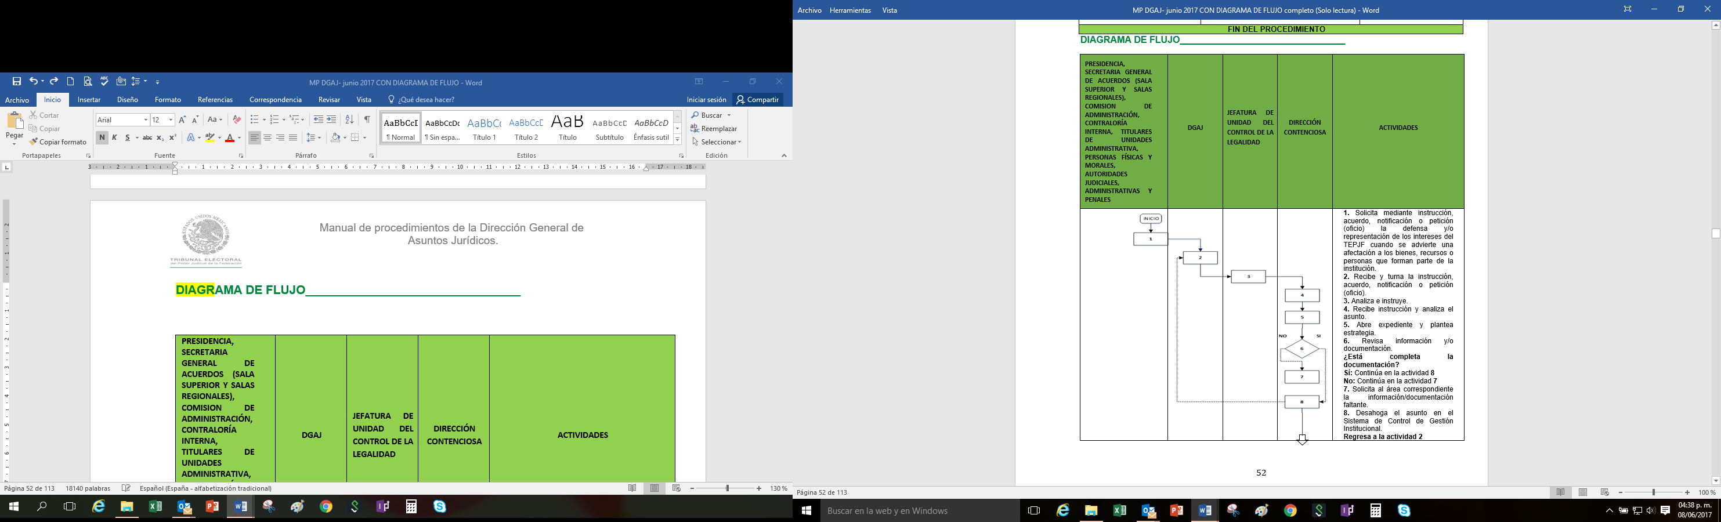

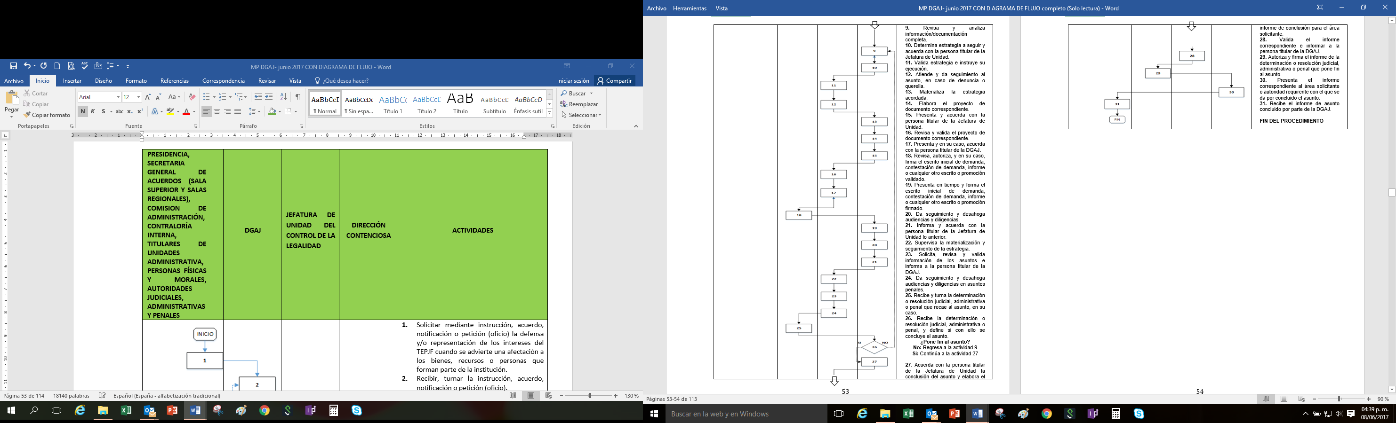



**CAPÍTULO V**

**PROCEDIMIENTO PARA LA ELABORACIÓN DEL DICTAMEN RESOLUTIVO LEGAL.**

**DESCRIPCIÓN DEL PROCEDIMIENTO_____________________________________**

**Procedimiento para elaboración del dictamen resolutivo legal.**

|  |  |  |
| --- | --- | --- |
| **INICIO DEL PROCEDIMIENTO** | | |
| **RESPONSABLE** | **ACTIVIDAD** | **PRODUCTO** |
| **CASOP** | 1. Envía a la DGAJ, la solicitud para la elaboración del dictamen resolutivo legal y adjunta la documentación en copia simple y en archivo electrónico de la documentación presentada por los participantes en el acto de entrega y apertura de propuestas, que se requirió en las bases del procedimiento de adjudicación correspondiente, de acuerdo a lo siguiente:    1. **Documentos del contratante:**        1. **Persona Moral** 2. Acta constitutiva inscrita en el Registro Público de la Propiedad y de Comercio, con sus modificaciones sustanciales (último cambio de su nombre y/o razón social y/o su objeto); 3. Actas donde conste el último cambio de su nombre, razón social y/o su objeto; 4. Poder Notarial del representante legal en el que conste su facultad para participar en procedimientos de contratación, en cualquier de los actos que de ello deriven; 5. Copia de identificación oficial (vigente y legible) del representante legal de la sociedad (Cartilla del Servicio Militar, Pasaporte Mexicano, Cédula Profesional o Credencial de Elector); y 6. Copia de la cédula del RFC; o en su caso Número de Identificación Fiscal.    * 1. **Persona Física** 7. Copia de acta de nacimiento. 8. Copia de identificación oficial (vigente y legible) de la persona física (Cartilla del Servicio Militar, Pasaporte Mexicano, Cédula Profesional o Credencial de Elector); y 9. Copia legible de su Registro Federal de Contribuyentes, o comprobante de identificación fiscal.   Para ambos casos se deberá adjuntar por escrito bajo protesta de decir verdad qué:   * Cuenta con facultades suficientes para comprometerse por sí o por su representada para suscribir la propuesta correspondiente. * En caso de resultar adjudicado se compromete a entregar la información fiscal solicitada. * No se encuentra inhabilitada o impedida conforme a cualquiera de las normas que rigen en la materia a los poderes Ejecutivo, Legislativo y Judicial. * Conoce y acepta el contenido de las bases del procedimiento de contratación y las modificaciones que se deriven de la Junta de Aclaraciones correspondiente, así como del Acuerdo General. * Que no se encuentra en alguno de los supuestos de impedimento a que se refiere el artículo 77 del Acuerdo General. * En caso de no ser el representante legal de la empresa participante quien asista al acto de entrega y apertura de propuestas, la persona que asista a entregar las propuestas y la documentación solicitada, deberá presentar escrito simple mediante el cual lo designen para tal fin, anexando original o copia de su identificación.   + 1. **Participación Conjunta.**  1. Convenio de proposición conjunta.   Cada participante integrante deberá adjuntar al mismo la documentación siguiente:   1. Nombre, domicilio y Registro Federal de Contribuyentes de las personas (físicas o morales) integrantes, y en su caso, Acta constitutiva inscrita en el Registro Público de la Propiedad y de Comercio, con sus modificaciones sustanciales; así como el nombre de los socios que aparezcan en éstas; 2. Nombre y domicilio de los representantes de cada uno de los participantes integrantes, y en su caso Poder Notarial del Representante Legal con los que acrediten las facultades de representante; 3. La designación de un representante común, otorgándole poder amplio y suficiente, para atender todo lo relacionado con la propuesta y con el procedimiento de adjudicación; 4. Propuesta técnica económica firmada por el representante legal común; 5. La descripción de las partes que corresponderá cumplir a cada uno de los participantes integrantes, así como la manera en que se exigirá el cumplimiento de las obligaciones; 6. Estipulación expresa de que cada uno de los firmantes queda obligado junto con los demás integrantes en forma solidaria o mancomunada, según se convenga, para efectos del procedimiento de contratación y del contrato, en caso de que se les adjudique; 7. Copia del comprobante de domicilio y escrito en el cual se manifieste que en dicho domicilio se recibirá toda clase de notificaciones de los actos derivados del procedimiento respectivo; 8. Fotocopia del recibo de pago de las bases; 9. En su caso, carta de confidencialidad suscrita por el representante legal de la empresa participante o de la persona designada por éste; 10. En contrataciones en materia de seguridad privada, el documento en el que conste el acto permisivo expedido por la autoridad competente para que el participante pueda prestar ese tipo de servicios; 11. En obra pública y servicios relacionados con ésta, copia certificada de la cédula profesional del responsable técnico de la empresa participante; y 12. En obra pública y limpieza, el Registro Patronal expedido por el Instituto Mexicano del Seguro. | **Oficio de solicitud con documentos anexos.** |
| **Jefatura de Unidad Jurídica Administrativa** | 2**.** Recibe a través de oficio de la CASOP la documentación descrita en la actividad anterior, se registra en el Control de Gestión Institucional y se entrega a la Dirección Contractual. | **Control de Gestión Institucional.** |
| **REVISIÓN Y ANÁLISIS DE LA DOCUMENTACIÓN** | | |
| **Dirección**  **Contractual** | 3. Revisa la documentación y turna al servidor público responsable de la elaboración del proyecto de Dictamen Resolutivo Legal. | **Registro en la Base de Datos de Control de Dictámenes Resolutivos Legales.** |
| **Dirección**  **Contractual** | 4**.** El servidor público responsable de la elaboración del proyecto de Dictamen Resolutivo Legal, recibe la documentación y analiza que la misma esté completa.  **¿Está completa la documentación?**  **No: Continúa en la actividad 5.**  **Sí: Continúa en la actividad 7.** |  |
| **Dirección**  **Contractual** | 5**.** El servidor público responsable de la elaboración del proyecto de Dictamen Resolutivo Legal, solicita a la CASOP la documentación faltante para completar su análisis. | **Correo electrónico o cualquier otro medio idóneo.** |
| **CASOP** | 6**.** Recaba y envía la documentación faltante a la Dirección Contractual**.**  **Regresa a la actividad 4.** | **Correo electrónico o cualquier otro medio idóneo.** |
| **ELABORACIÓN DEL PROYECTO DE DICTAMEN RESOLUTIVO LEGAL** | | |
| **Dirección Contractual** | 7**.** El servidor público responsable de la elaboración del proyecto de Dictamen Resolutivo Legal, verifica si los participantes se encuentran inhabilitados dentro del portal de Internet de la Secretaría de la Función Pública, en el *“directorio de proveedores y contratistas sancionados”*. | **Impresión de la consulta realizada.** |
| **Dirección Contractual** | 8. Valora las implicaciones jurídicas que se desprenden de la documentación remitida por la CASOP y elabora el proyecto de Dictamen Resolutivo Legal **IMPROCEDENTE O PROCEDENTE** o en su caso, impacta observaciones.  Envía a la persona titular de la Dirección Contractual. | **Proyecto de dictamen.** |
| **REVISIÓN DEL PROYECTO DE DICTAMEN RESOLUTIVO LEGAL** | | |
| **Dirección Contractual** | 9. Revisa el proyecto de Dictamen Resolutivo Legal, y en su caso, realiza los comentarios correspondientes.  Envía a la persona titular de la Jefatura de Unidad Jurídica Administrativa. | **Proyecto de dictamen.** |
| **Jefatura de Unidad Jurídica Administrativa** | 10. Revisa el proyecto de Dictamen Resolutivo Legal.  **¿Realiza observaciones?**  **No: Continúa en la actividad 11.**  **Si: Regresa a la actividad 8.** | **Proyecto de dictamen.** |
| **Jefatura de Unidad Jurídica Administrativa** | 11. En su caso, verifica la atención de observaciones, valida y firma el Dictamen Resolutivo Legal para ponerlo a consideración del titular de la DGAJ. | **Proyecto de dictamen.** |
| **DGAJ** | 12. Revisa y aprueba el proyecto de Dictamen Resolutivo Legal.  **¿Realiza observaciones?**  **No: Continúa en la actividad 13.**  **Si: Regresa a la actividad 8.** | **Dictamen Resolutivo Legal** |
| **APROBACIÓN DEL DICTÁMEN** | | |
| **DGAJ** | 13. Firma el Dictamen Resolutivo Legal y lo devuelve a la Dirección Contractual para el trámite correspondiente. | **Dictamen Resolutivo Legal** |
| **Dirección Contractual** | 14. Envía el Dictamen Resolutivo Legal a CASOP con la documentación base del mismo. | **Dictamen Resolutivo Legal** |
| **FIN DEL PROCEDIMIENTO** | | |

**DIAGRAMA DE FLUJO__________________________________________________**

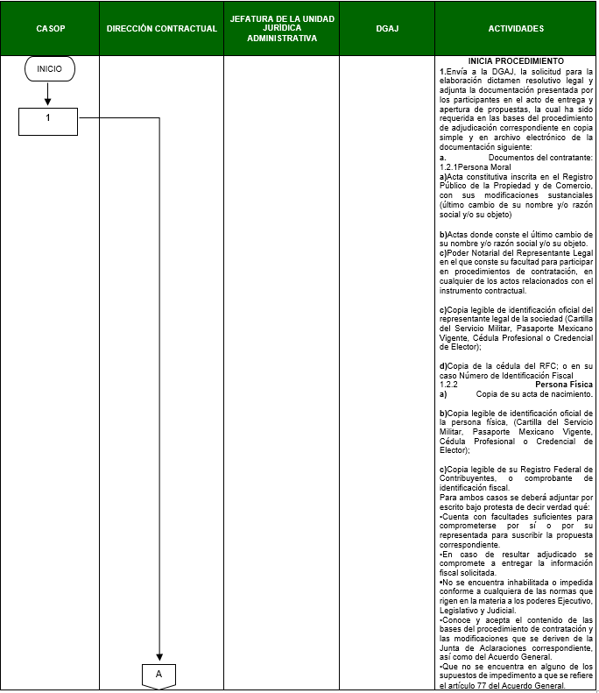

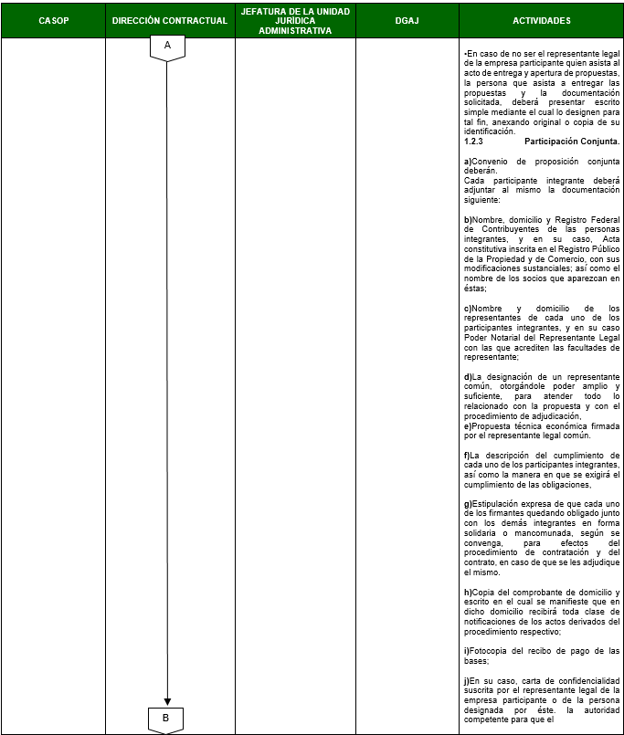

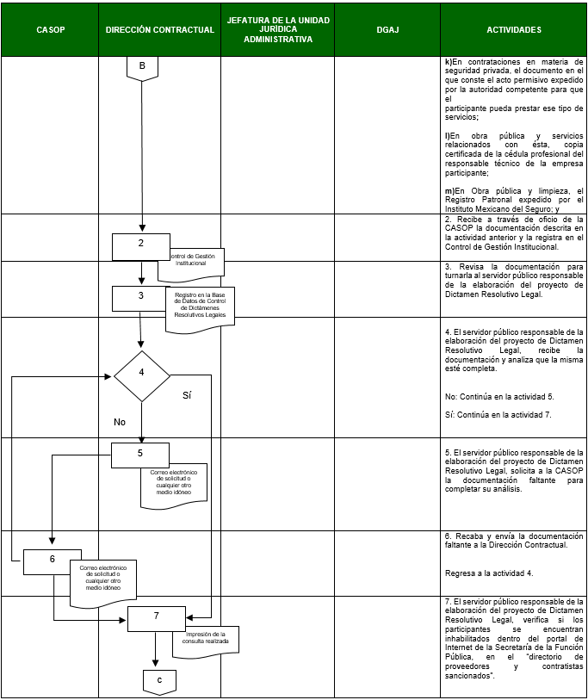

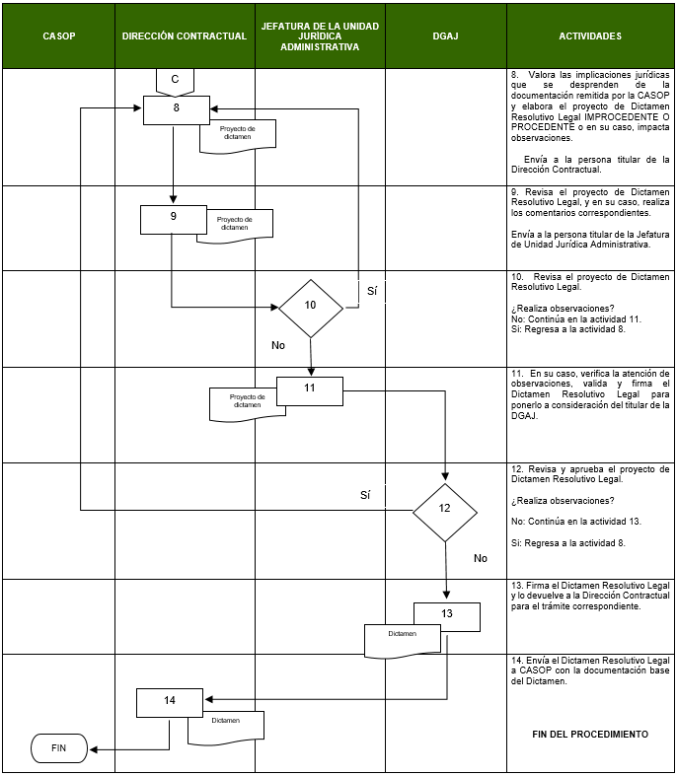

**CAPÍTULO VI**

**PROCEDIMIENTOS DE VALIDACIÓN Y ELABORACIÓN DE CONTRATOS Y, EN SU CASO, DE SUS CONVENIOS MODIFICATORIOS.**

**DESCRIPCIÓN DEL PROCEDIMIENTO_____________________________________**

**PROCEDIMIENTO DE VALIDACIÓN Y FORMALIZACIÓN DE INSTRUMENTOS CONTRACTUALES Y, EN SU CASO, SUS CONVENIOS MODIFICATORIOS**

|  |  |  |  |
| --- | --- | --- | --- |
| **INICIO DEL PROCEDIMIENTO** | | | |
| **RESPONSABLE** | | **ACTIVIDAD** | **PRODUCTO** |
| **Área operativa y/o Área solicitante** | | 1. Envía a la DGAJ, la solicitud para la elaboración del instrumento contractual acompañada de copia simple y en archivo electrónico de la documentación siguiente:   **1.1 Documentos emitidos por el Tribunal:**  Autorización de adjudicación según sea el caso, por parte del Comité de Adquisiciones, Arrendamientos, Prestación de Servicios y Obra Pública, Secretario Administrativo, Coordinador de Adquisiciones, Servicios y Obra Pública, Delegado Administrativo y documentación relativa (bases de licitación pública nacional, invitación a cuando menos tres proveedores, concurso público sumario, actas de los eventos derivados de estos procedimientos, y en su caso requisición);     1. Autorización de la Comisión de Administraciónpara la plurianualidad cuando rebase un ejercicio fiscal; y 2. Suficiencia presupuestal.    1. **Documentos del contratante:**        1. **Persona Moral** 3. Acta constitutiva inscrita en el Registro Público de la Propiedad y de Comercio, con sus modificaciones sustanciales; 4. Poder Notarial del Representante Legal que suscribirá el instrumento contractual; 5. Identificación oficial (vigente y legible) de la persona que suscribirá el instrumento contractual (Cartilla del Servicio Militar, Pasaporte Mexicano, Cédula Profesional o Credencial de Elector); y 6. Copia de la cédula del RFC; o en su caso Número de Identificación Fiscal.    * 1. **Persona Física** 7. Identificación oficial (Vigente y legible) de la persona que suscribirá el instrumento contractual (Cartilla del Servicio Militar, Pasaporte Mexicano, Cédula Profesional o Credencial de Elector); y 8. Copia de la cédula del RFC, o en su caso Número de Identificación Fiscal, Número de Identificación de Extranjero, o comprobante de identificación fiscal.   Para ambos casos se deberá adjuntar:   * Comprobante de domicilio reciente (recibo de teléfono, luz, agua, boleta predial o estado de cuenta bancario); * Propuesta técnica y económica firmada por el representante legal, quien suscribirá el instrumento contractual, y en su caso, anexo técnico; y * Cualquier otro documento o información relacionada que requiera la DGAJ para estar en posibilidad de elaborar el instrumento contractual.   **Nota: El proceso de elaboración del instrumento contractual inicia cuando la DGAJ cuenta con toda la documentación e información.** | **Oficio de solicitud con documentos anexos.** |
| **Jefatura de Unidad Jurídico Administrativa** | | 1. Recibe a través de oficio del área operativa y/o área solicitante la documentación descrita en la actividad anterior, se registra en el Control de Gestión Institucional y se entrega a la Dirección Contractual. | **Control de Gestión Institucional.** |
| **REVISIÓN Y ANÁLISIS DE LA DOCUMENTACIÓN** | | | |
| **Dirección Contractual** | | 1. Revisa la documentación y turna al servidor público responsable de la elaboración del proyecto del instrumento contractual. | **Base de datos para el Control de Contratos.** |
| **Dirección Contractual** | | 1. El servidor público responsable de la elaboración del proyecto de instrumento contractual, recibe la documentación y la analiza que la misma este completa.   **¿Está completa la documentación?**  **No: Continúa en la Actividad 5.**  **Sí: Continúa en la Actividad 7.** | **Base de datos para el Control de Contratos.** |
| **Dirección Contractual** | | 1. El servidor público responsable de la elaboración del proyecto de instrumento contractual, solicita al área operativa y/o área solicitante la documentación e información faltante para completar su análisis.   Dicho requerimiento podrá ser solicitado en cualquier etapa del procedimiento. | **Correos electrónicos y/o por cualquier otro medio idóneo.** |
| **Área operativa y/o Área solicitante** | | 1. Recaba y remite la documentación e información complementaria a la Dirección Contractual.   **Regresa a la actividad 4.** | **Correos electrónicos y/o por cualquier otro medio idóneo.** |
| **ELABORACIÓN Y REVISIÓN DEL PROYECTO DE INSTRUMENTO CONTRACTUAL** | | | |
| **Dirección Contractual** | | 1. Elabora el proyecto de instrumento contractual.   Envía a la persona titular de la Dirección Contractual. | **Proyecto de instrumento contractual.** |
| **Dirección Contractual** | | 1. Revisa el proyecto de instrumento contractual, y en su caso, realiza los comentarios correspondientes.   Envía a la persona titular de la Jefatura de Unidad Jurídica Administrativa. | **Proyecto de instrumento contractual** |
| **Jefatura de Unidad Jurídico Administrativa** | | 1. Revisa y valida el proyecto de Instrumento Contractual   **¿Realiza observaciones?**  **Si: Continúa en la actividad 10.**  **No: Continúa a la actividad 11.** | **Proyecto de instrumento contractual.** |
| **Dirección Contractual** | | 1. El servidor público encargado de elaborar el proyecto impacta las observaciones al mismo y la persona titular de la Dirección Contractual lo presenta nuevamente para revisión y visto bueno de la Jefatura de Unidad Jurídico Administrativa.   **Regresa a la actividad 9.** | **Proyecto de instrumento contractual.** |
| **Dirección Contractual** | | 1. El servidor público responsable de la elaboración del proyecto del instrumento contractual, o la persona designada para tal efecto, lo envía vía correo electrónico al área operativa y/o área solicitante para su revisión y visto bueno. | **Proyecto de instrumento contractual.** |
| **Área operativa y/o Área solicitante** | | 1. Recibe el proyecto, lo revisa y en su caso emite validación, y remite a la Dirección Contractual.   **¿Realiza observaciones?**  **Si: Continúa en la actividad 13.**  **No: Continúa en la actividad 14.** | **Correo electrónico y proyecto de instrumento contractual** |
| **Dirección Contractual** | | 1. Se reciben, se analizan y, en su caso de impactan las observaciones.   Remite nuevamente el proyecto al área operativa y/o área solicitante vía correo electrónico, a efecto de obtener su visto bueno.  **Regresa a la actividad 12.** | **Correo electrónico** |
| **Dirección Contractual y Jefatura de Unidad Jurídico Administrativa** | | 1. Se asigna número de instrumento contractual y se rubrica por el servidor público encargado de la elaboración del proyecto, la persona titular de la Dirección Contractual y de la Jefatura de Unidad Jurídico Administrativa, para ponerlo a consideración del titular de la DGAJ. | **Oficio e instrumento contractual con anexos** |
| **DGAJ** | | 1. Mediante oficio se remite al área operativa y/o área solicitante con anexospara recabar las firmas correspondientes. | **Oficio e instrumento contractual con anexos** |
| **Área operativa y/o área solicitante** | | 1. Recibe el instrumento contractual y recaba las firmas correspondientes.   Devuelve el instrumento contractual con anexos mediante oficio a la Dirección Contractual. | **Oficio e instrumento contractual con anexos** |
| **FIRMA DE LA CASOP O, EN SU CASO, DE LA SECRETARÍA ADMINISTRATIVA Y RESGUARDO** | | | |
| **Dirección Contractual** | 1. Recibe el instrumento contractual y presenta a firma de la persona titular de la DGAJ.   Se remitirá a la CASOP o, excepcionalmente a la Secretaría Administrativa, para recabar las firmas de la persona titular. | | **Oficio e instrumento contractual con anexos** |
| **Dirección Contractual** | 1. Recibe de la CASOP o, excepcionalmente de la Secretaría Administrativa, el instrumento contractual debidamente firmado y envía un tanto a la Dirección General de Recursos Financieros, para su resguardo correspondiente y el otro tanto al área solicitante y/u operativa para que por su conducto sea entregado al contratante. | | **Oficio e instrumento contractual con anexos** |
| **FIN DEL PROCEDIMIENTO** | | | |

**DIAGRAMA DE FLUJO_________________________________________________**

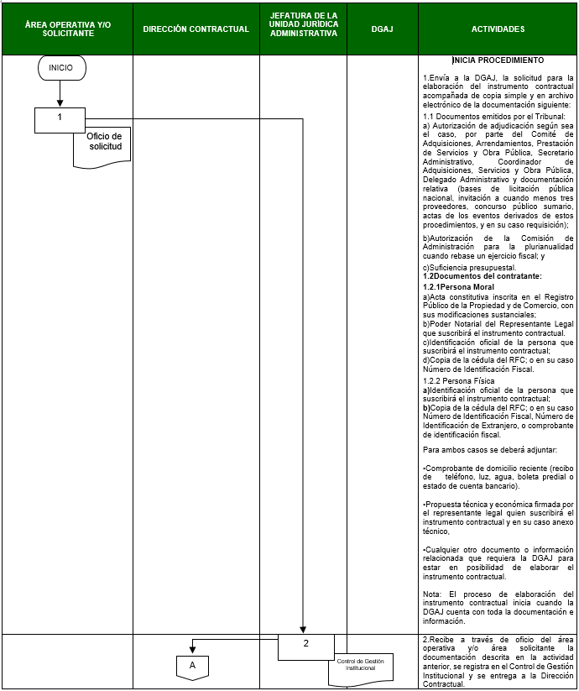

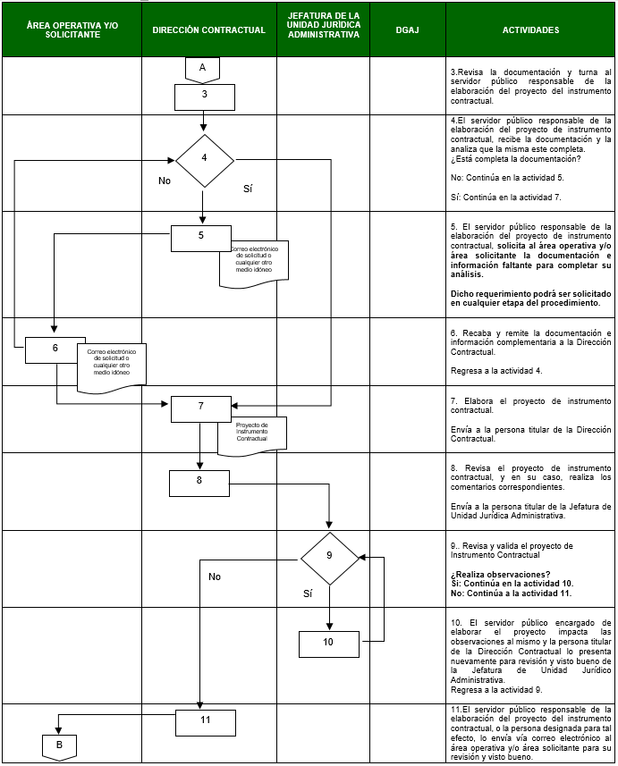

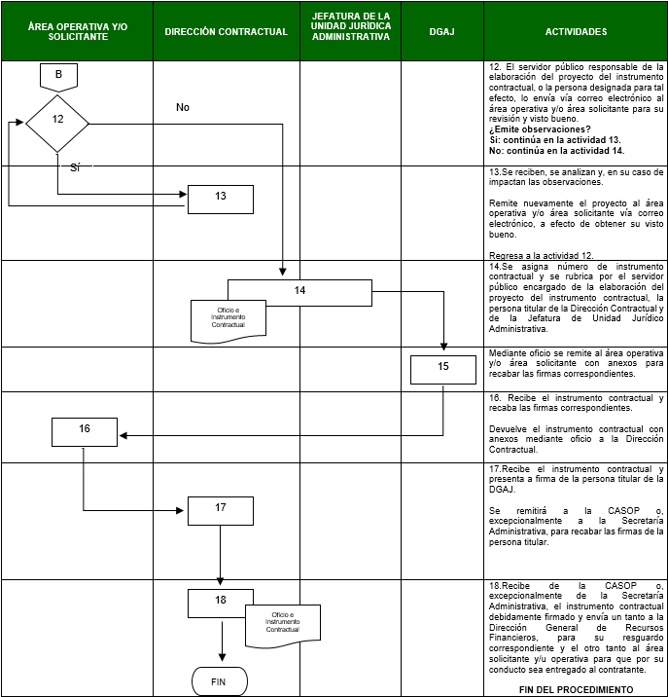

**CAPÍTULO VII**

**PROCEDIMIENTOS DE VALIDACIÓN Y FORMALIZACIÓN DE CONVENIOS.**

**DESCRIPCIÓN DEL PROCEDIMIENTO_____________________________________**

**PROCEDIMIENTO DE VALIDACIÓN Y FORMALIZACIÓN DE CONVENIOS**

|  |  |  |
| --- | --- | --- |
| **INICIO DEL PROCEDIMIENTO** | | |
| **RESPONSABLE** | **ACTIVIDAD** | **Producto** |
| **Área solicitante** | 1. Envía a la DGAJ, la solicitud de elaboración, o bien, de revisión y validación del proyecto de convenio, para lo cual se deberá anexar la versión electrónica del mismo.   Tratándose de convenios que tengan como objeto el desarrollo y ejecución de un proyecto específico, el área solicitante, en su caso, deberá anexar a su solicitud lo siguiente:   * La documentación técnica del Proyecto (calendario, programa, propuesta técnica, cotización y plan de trabajo) de la cual se desprenda la operatividad y demás circunstancias del desarrollo del proyecto; * De ser el caso, la aprobación del proyecto y la suficiencia presupuestal; y * Cualquier otro documento o información relacionada que requiera la DGAJ para estar en posibilidad de elaborar, revisar y/o validar el convenio respectivo. | **Oficio de solicitud con su documentación anexa** |
| **REVISIÓN Y ANÁLISIS DEL CONVENIO** | | |
| **Jefatura de Unidad Jurídico Administrativa** | 1. Recibe del área solicitante la documentación descrita en la actividad anterior, se registra en el Control de Gestión Institucional y se entrega a la Dirección Contractual. | **Base de datos para el Control de Gestión** |
| **Dirección Contractual** | 1. Recibe la documentación soporte y la turna al servidor público responsable de la elaboración y/o análisis del convenio. | **Base de datos para el Control de Convenios.** |
| **Dirección Contractual** | 1. El servidor público servidor público responsable de la elaboración y/o análisis del convenio, recibe la documentación y la analiza cualitativamente.   **¿Está completa la documentación?**  **No: Continúa en la Actividad 5.**  **Sí: Continúa en la Actividad 6.** | **Base de datos para el Control de Convenios.** |
| **Dirección Contractual** | 1. Requiere vía correo electrónico y/o por cualquier otro medio idóneo la documentación necesaria para la elaboración, o bien, revisión y validación del proyecto de convenio.   Dicho requerimiento podrá ser solicitado en cualquier etapa del procedimiento. | **Correos electrónicos y/o por cualquier otro medio idóneo** |
| **Dirección Contractual** | 1. El servidor público responsable de la elaboración o análisis del convenio, estudia y emite observaciones, y en su caso, elabora el proyecto de convenio, sometiéndolo a consideración del titular de la Dirección Contractual. | **Proyecto de convenio** |
| **Dirección Contractual** | 1. Analiza la procedencia del proyecto de convenio presentado por el servidor público responsable de la elaboración o análisis del convenio, y en su caso, realiza los comentarios correspondientes.   Envía a la persona titular de la Jefatura de Unidad Jurídica Administrativa. | **Proyecto de convenio.** |
| **Jefatura de Unidad Jurídico Administrativa** | 1. Revisa y analiza el proyecto de convenio y lo devuelve a la persona titular de la Dirección Contractual.   **¿Realiza observaciones?**  **Si: Regresa a la actividad 6.**  **No: Continúa en actividad 9.** | **Proyecto de convenio** |
| **Dirección Contractual** | 1. El servidor público responsable de la elaboración o análisis del convenio, remite el proyecto de convenio al área solicitante vía correo electrónico con observaciones y/o comentarios. | **Proyecto de convenio** |
| **Área solicitante** | **10.** Revisa la procedencia de las observaciones y remite vía correo electrónico al servidor público responsable de la elaboración o análisis del convenio sus comentarios, o en su caso, manifiesta su visto bueno.  **¿Acepta las observaciones?**  **Si: Continúa en la actividad 11.**  **No: Regresa a la actividad 6.** | **Correo electrónico** |
| **Dirección Contractual** | 1. Imprime, troquela, rubrica el convenio y lo remite a la persona titular de la Dirección Contractual, la Jefatura de Unidad Jurídico Administrativa, para su rúbrica y ponerlo a consideración del titular de la DGAJ. | **Oficio y convenio.** |
| **Jefatura de Unidad Jurídico Administrativa** | 1. Rubrica el convenio y lo pone a consideración del titular de la DGAJ. | **Oficio y convenio.** |
| **DGAJ** | 1. Revisa, aprueba, y en su caso, rubrica el proyecto de convenio.   **¿Realiza observaciones?**  **No: Continúa en la actividad 14.**  **Si: Regresa a la actividad 6.** | **Oficio y convenio** |
| **DGAJ** | 1. Remite el convenio validado al área solicitante.   **¿El convenio representa erogación de recursos por parte del Tribunal, obligaciones que involucren la propiedad intelectual del Tribunal o situaciones que involucren la administración, disciplina o vigilancia del Tribunal?**  **No: Continúa en la actividad 17.**  **Si: Continúa en la actividad 15.** | **Oficio y convenio** |
| **Área solicitante** | 1. Recibe el convenio y lo presenta como punto de Acuerdo para la autorización de la Comisión de Administración.   Una vez aprobado el convenio por la Comisión de Administración, solicita mediante oficio a la DGAJ la formalización y el número de tantos del convenio, debiendo acompañar a la solicitud el Acuerdo de Autorización. | **Oficio y convenio en los tantos requeridos** |
| **Dirección Contractual** | 1. Recibe la solicitud de impresión y procede conforme a las actividades 11, 12 y 13. | **Oficio y convenio en los tantos requeridos** |
| **Área solicitante** | 1. Recaba las firmas correspondientes y remite un tanto en original debidamente firmado a la Dirección Contractual. | **Oficio y convenio, en su caso, copia.** |
| **Dirección Contractual** | 1. Recibe el tanto en original | **Oficio y convenio.** |
| **FIN DEL PROCEDIMIENTO** | | |

**DIAGRAMA DE FLUJO_________________________________________________**

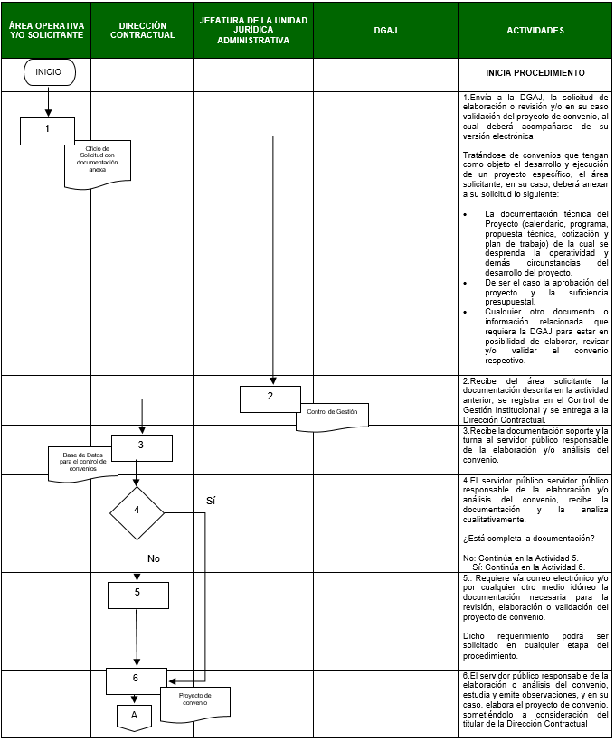

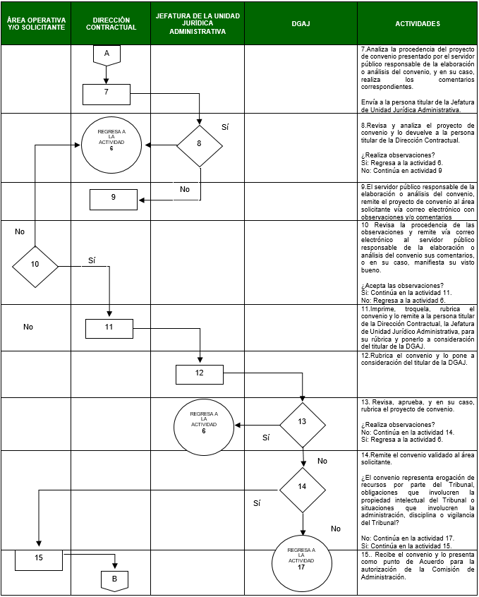

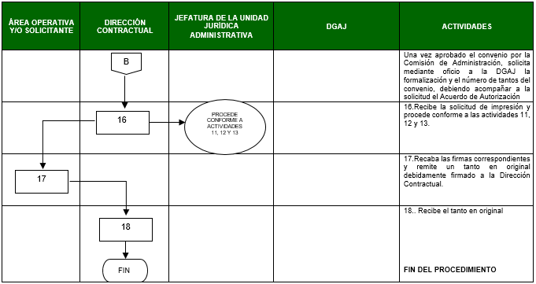

**CAPÍTULO VIII**

**PROCEDIMIENTO PARA LA ELABORACIÓN DEL DICTAMEN LEGAL DE VALIDEZ DE LA GARANTÍA.**

**DESCRIPCIÓN DEL PROCEDIMIENTO_____________________________________**

**PROCEDIMIENTO PARA LA ELABORACIÓN DEL DICTAMEN LEGAL DE VALIDEZ DE LA GARANTÍA.**

|  |  |  |  |
| --- | --- | --- | --- |
| **INICIO DEL PROCEDIMIENTO** | | | |
| **RESPONSABLE** | **ACTIVIDAD** | **PRODUCTO** |
| **Área Solicitante** | 1. Remite a la DGAJ a través de oficio la garantía que presentó el contratante**.** | Oficio y garantía |
| **Dirección Contractual** | 1. Recibe lagarantía enviada por el área solicitante.   Dicha garantía deberá constituirse mediante fianza otorgada por institución debidamente autorizada, depósito en efectivo en la cuenta que se señale por el Tribunal, o por cualquier otro medio para garantizar las obligaciones del contrato.  De conformidad con lo establecido en el Acuerdo General pueden ser las siguientes:   1. Garantía de cumplimiento. 2. Garantía en la aplicación del anticipo. 3. Garantía por vicios ocultos o defectos. | Base de datos |
| **Dirección Contractual** | 1. Turna la garantía al servidor público encargado de emitir el dictamen correspondiente, para su análisis. | Base de datos para el Control de Gestión |
| **REVISIÓN Y VALIDACIÓN DE LA GARANTÍA** | | |
| **Dirección Contractual** | 1. El servidor público encargado de emitir el dictamen correspondiente, revisa que la garantía cumpla con los requisitos establecidos en el instrumento contractual correspondiente, se atenderá lo siguiente: 2. Que el monto corresponda al estipulado en el instrumento contractual; 3. Que la fecha de expedición de la garantía se ajuste a las establecidas en el contrato; y 4. El nombre del fiado corresponda con el contratante.   Adicionalmente a lo anterior, se deberá atender a lo siguiente, según sea el caso:  4.1 Si la garantía es presentada mediante **FIANZA**.   1. A favor de la Tesorería de la Federación; 2. Fecha de expedición; 3. Nombre del contratante; 4. El monto a garantizar coincida con el estipulado en el instrumento contractual; y 5. Contenga la leyenda y redacción señalada en la cláusula respectiva del instrumento contractual.   4.1.1 En el caso de las **garantías de cumplimiento**, adicionalmente a lo anterior señalado en el numeral 4.1, deberá garantizar la vigencia del contrato; asimismo, deberá ser presentada por el Contratante al área operativa o solicitante, dentro del plazo de CINCO DÍAS HÁBILES contados a partir de la fecha en que le sea entregado el instrumento contractual debidamente firmado por las partes.  4.1.2En el caso delas **garantías en la aplicación del anticipo**,adicionalmente a lo señalado en el numeral 4.1, deberá permanecer vigente hasta la debida amortización del anticipo.  4.1.3En el caso delas **garantías de vicios ocultos**,adicionalmente a lo señalado en el numeral 4.1, la vigencia de la garantía deberá ser por un plazo de doce meses, contados a partir de la fecha en que se lleve a cabo el acto de entrega-recepción a entera satisfacción del Tribunal de los trabajos o bienes objeto del contrato.  **Continúa en la actividad 5**  4.2 Si la garantía es presentada mediante **CHEQUE CERTIFICADO**.  **Continúa en la actividad 6.**  4.3 Si la garantía es presentada mediante **DEPÓSITO.**  **Continúa en la actividad 7.** | Dictamen |
| **Dirección Contractual** | 1. En caso de presentarse la garantía mediante póliza de fianza, se corrobora la validez de la misma a través de los medios electrónicos a disposición.   En caso de que no se encuentre registro electrónico de la póliza de fianza, se emitirá dictamen **IMPROCEDENTE** y se le informará a la persona titular de la DGAJ para los efectos legales conducentes.  **Continúa en la actividad 10.** | Constancia de verificación obtenida. |
| **Dirección Contractual** | 1. En caso de que la garantía sea presentada mediante cheque certificado, se atenderá al contenido del mismo.   **Continúa en la actividad 10.** | Dictamen |
| **Dirección Contractual** | 1. En caso de que la garantía sea presentada mediante depósito bancario, se solicita mediante oficio a la Unidad de Tesorería del Tribunal Electoral que corrobore dicho depósito bancario en la cuenta del mismo.   La Unidad de Tesoreria recibe solicitud de corroboración de depósito bancario y emite la respuesta mediante oficio que corresponda derivado de la revisión realizada. | Oficio |
| **Dirección Contractual** | 1. En caso de que no exista registro de depósito bancario, se emitirá dictamen **IMPROCEDENTE** y se le informa a la persona titular de la DGAJ para los efectos legales conducentes. | **Dictamen legal de validez de garantía.** |
| |  | | --- | | **ELABORACIÓN DEL DICTAMEN Y RESGUARDO** | | | |
| **Dirección Contractual** | 1. Una vez analizada la documentación y si la garantía cumple con los requisitos correspondientes, se realiza el dictamen de **PROCEDENCIA,** al haberse garantizado la obligación pactada.   Si no cumple con los requisitos correspondientes, se realiza el dictamen de **IMPROCEDENCIA.**  Envía a la persona titular de la Dirección Contractual. | **Proyecto de dictamen.** |
| **Dirección Contractual** | 1. Revisa y de considerarse, realiza los comentarios correspondientes y en su caso remite al servidor único encargado de realizar proyecto de Dictamen Fianza para efectuar las observaciones indicadas.   Envía a la persona titular de la Jefatura de Unidad Jurídica Administrativa para su validación. | **Proyecto de dictamen.** |
| **Jefatura de Unidad Jurídica Administrativa** | 1. Revisa y valida el proyecto de Dictamen Fianza.   **¿Realiza observaciones?**  **No: Continúa en la actividad 13.**  **Si: Regresa a la actividad 10.** | **Proyecto de dictamen.** |
| **Jefatura de Unidad Jurídica Administrativa** | 1. En su caso, verifica la atención de observaciones y se firma el Dictamen de Fianza para ponerlo a consideración del titular de la DGAJ. | **Proyecto de dictamen.** |
| **DGAJ** | 1. Aprueba el proyecto de Dictamen de fianza.   **¿Realiza observaciones?**  **No: Continúa en la actividad 15.**  **Si: Regresa a la actividad 10.** | **Dictamen legal de validez de garantía.** |
| **Dirección Contractual** | 1. **¿El dictamen es PROCEDENTE?**   **No: Continúa en la actividad 15**  **Si: Continúa a la actividad 16.** |  |
| **Dirección Contractual** | 1. Se envía al área solicitante la garantía a fin de que se subsanen las deficiencias encontradas y presente nuevamente la garantía de conformidad con las indicaciones hechas por la DGAJ.   Lo anterior, deberá ser requerido por el área solicitante mediante una nueva petición de dictamen legal de validez de garantía.  **TERMINA EL PROCEDIMIENTO** | **Dictamen legal de validez de garantía.** |
| **Dirección Contractual** | 1. Se remite a la Dirección General de Recursos Financieros el dictamen y la garantía, para su registro, comprobación contable y resguardo, marcando copia al área solicitante. | **Dictamen de fianza** |
| **FIN DEL PROCEDIMIENTO** | | |

**DIAGRAMA DE FLUJO_________________________________________________**

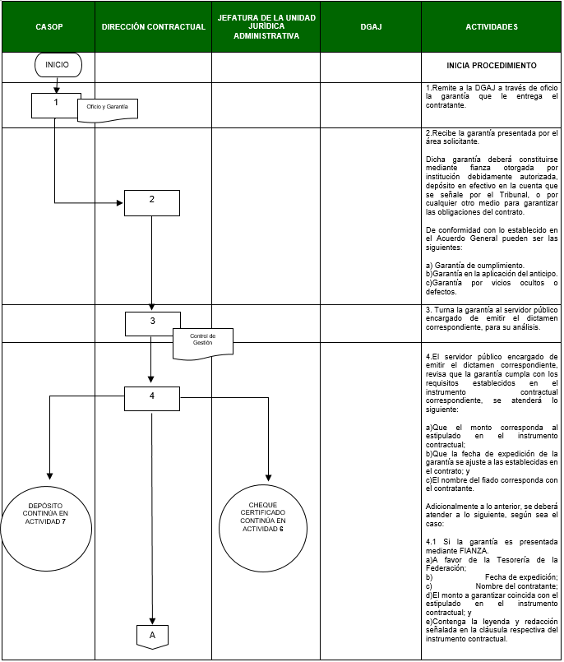

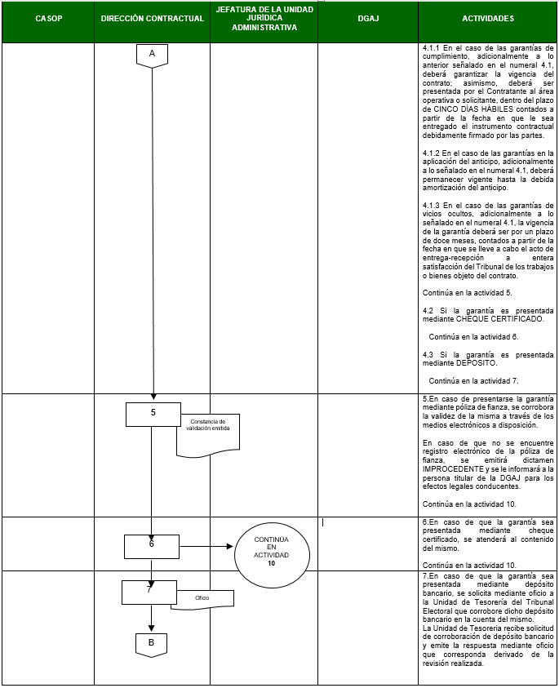

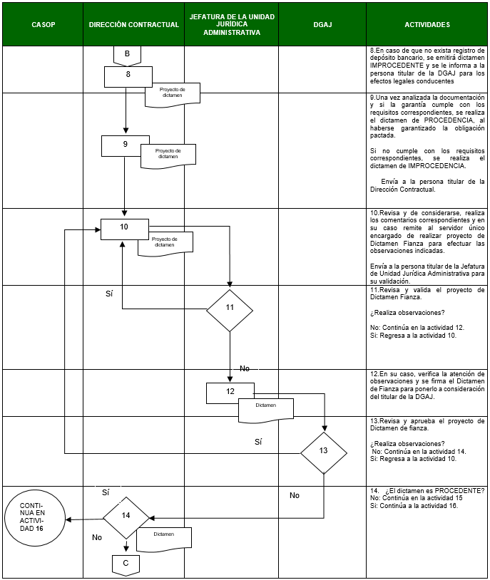

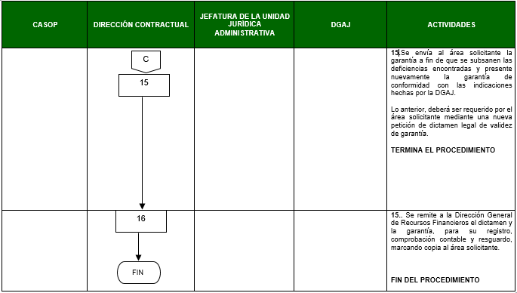

**CAPÍTULO IX**

**PROCEDIMIENTO PARA LA ELABORACIÓN, VALIDACIÓN Y FORMALIZACIÓN DE INSTRUMENTOS NORMATIVOS.**

**DESCRIPCIÓN DEL PROCEDIMIENTO_____________________________________**

**PROCEDIMIENTO PARA LA ELABORACIÓN, VALIDACIÓN Y FORMALIZACIÓN DE INSTRUMENTOS NORMATIVOS.**

|  |  |  |
| --- | --- | --- |
| **ÁREA** | **ACTIVIDADES** | **FORMATOS O DOCUMENTOS** |
| **INICIA PROCEDIMIENTO** | | |
| Área Solicitante | 1. Detecta la necesidad de elaborar, modificar o emitir un instrumento normativo, en razón de una reforma legal o normativa, o bien, derivado de la actualización de sus prácticas administrativas. |  |
| Área Solicitante | 1. Establece contacto con la DGAJ, a través de la Dirección Normativa, a efecto de solicitar el formato de justificación normativa, mismo que se le hará llegar por correo electrónico. | Formato de justificación normativa/Correo electrónico |
| Área Solicitante | 1. Realiza una autoevaluación mediante el formato de justificación normativa e integra el anteproyecto de elaboración, modificación o emisión de un instrumento normativo, apegado a los Lineamientos. | Formato de Justificación Normativa Anteproyecto |
| Área Solicitante | 1. Mediante oficio envía a la DGAJ el anteproyecto, el formato de justificación normativa; asimismo los envía a través de correo electrónico en formato de Excel y Word, a fin de que se emita el dictamen jurídico correspondiente. | Oficio/Anteproyecto**/**  Formato de Justificación Normativa**/**  /Correo electrónico |
| DGAJ | 1. Recibe el oficio, el anteproyecto y el formato de justificación normativa de manera física y mediante correo electrónico y lo turna a la Jefatura de Unidad Jurídico Administrativa. | Oficio/Anteproyecto**/**  Formato de Justificación Normativa**/** Correo electrónico/  Sistema de Control de Gestión Institucional |
| Jefatura de Unidad Jurídico Administrativa | 1. Recibe el oficio, el anteproyecto y el formato de justificación normativa de manera física y mediante correo electrónico; acuerda con la persona titular de la Dirección Normativa los términos y calendarización del trámite de análisis y dictaminación correspondiente, haciendo entrega de la documentación antes mencionada. | Oficio/Anteproyecto**/**  Formato de Justificación Normativa**/**  /Correo electrónico |
| Dirección Normativa | 1. Determina el servidor público responsable de la revisión y dictaminación correspondiente y le entrega la documentación remitida por el área solicitante.   **¿Está completa la documentación?**  **No: Continúa en la Actividad 8.**  **Sí: Continúa en la Actividad 10.** | Oficio/Anteproyecto**/**  Formato de Justificación Normativa**/** Correo electrónico |
| Dirección Normativa | 1. Con apoyo del servidor público responsable, requiere vía correo electrónico el formato de justificación normativa, el anteproyecto o los archivos en formato de Word y Excel faltantes. En este caso, el plazo para la revisión y dictamen del instrumento normativo empezará a correr una vez que se cuente con todos los elementos necesarios. | Formato de Justificación Normativa/Anteproyecto/  Correo electrónico |
| Área Solicitante | 1. Remite la documentación faltante. | Formato de Justificación Normativa/Anteproyecto/Archivos en formato de Word y Excel |
| Dirección normativa | 1. Con el apoyo del servidor público responsable, estudia el contenido del anteproyecto, formula el documento de trabajo, de ser necesario se pone en contacto con el enlace normativo del área solicitante a fin de aclarar dudas o definir aspectos no claros del anteproyecto, y elabora el proyecto de dictamen jurídico. | Anteproyecto**/**  Formato de Justificación Normativa/Documento de trabajo/Proyecto de dictamen jurídico |
| Dirección Normativa | 1. Revisa el proyecto de dictamen jurídico y el documento de trabajo que el servidor público responsable le remite mediante correo electrónico, en su caso realiza observaciones y sugerencias de modificaciones y las envía por correo electrónico a la Jefatura de Unidad Jurídico Administrativa. | Correo electrónico/Proyecto de Dictamen Jurídico/Documento de Trabajo |
| Jefatura de Unidad Jurídico Administrativa | 1. La persona titular de la Jefatura de Unidad Jurídico Administrativa recibe el proyecto de dictamen jurídico y el documento de trabajo, lo valida y en su caso, emite observaciones o el visto bueno.   **¿El proyecto de dictamen tiene observaciones, adiciones o supresiones?**  **No: Continúa en la Actividad 15.**  **Sí: Continúa en la Actividad 13.** | Correo electrónico/Proyecto de Dictamen Jurídico/Documento de Trabajo |
| Dirección Normativa | 1. Con el apoyo del servidor público responsable, impacta las observaciones, adiciones o supresiones señaladas por la persona titular de la Dirección Normativa y/o las señaladas por la persona titular de la Jefatura de Unidad Jurídico Administrativa. | Proyecto de dictamen Jurídico/Documento de trabajo |
| Dirección Normativa | 1. Recibe del servidor público responsable, correo electrónico, mediante el cual remite el proyecto de dictamen jurídico con el impacto de las observaciones señaladas para su revisión, y lo turna a la persona titular de la Jefatura de Unidad Jurídico Administrativa para su validación y visto bueno. | Correo electrónico/Proyecto de dictamen Jurídico/Documento de trabajo |
| Jefatura de Unidad Jurídico Administrativa | 1. La persona titular de la Jefatura de Unidad Jurídico Administrativa, emite su visto bueno respecto el proyecto de dictamen jurídico y somete a consideración de la persona titular de la DGAJ, el proyecto de dictamen jurídico junto con el documento de trabajo que refleja las sugerencias señaladas en el mismo. | Proyecto de dictamen Jurídico/Documento de trabajo |
| DGAJ | 1. La persona titular de la DGAJ, valida el proyecto de dictamen.   **¿El proyecto de dictamen fue autorizado por la persona titular de la DGAJ?**  **No: Continúa en la Actividad 17.**  **Sí: Continúa en la Actividad 20.** | Proyecto de dictamen Jurídico |
| DGAJ | 1. Señala a la persona titular de la Jefatura Unidad Jurídico Administrativa los aspectos a modificar en el proyecto de dictamen jurídico. | Proyecto de Dictamen Jurídico |
| Jefatura de Unidad Jurídico Administrativa | 1. Indica a la persona titular de la Dirección Normativa los aspectos a modificar en el proyecto de dictamen jurídico. | Proyecto de Dictamen Jurídico |
| Dirección Normativa | 1. Con el apoyo del servidor público responsable, hace las modificaciones señaladas al proyecto de dictamen jurídico y lo remite a la persona titular de la Jefatura de Unidad Jurídico Administrativa.   **Continúa en la** **actividad 15.** | Proyecto de Dictamen Jurídico |
| DGAJ | 1. Remite mediante oficio el dictamen jurídico y el documento de trabajo al área solicitante. | Oficio/Dictamen Jurídico/Documento de trabajo |
| Área solicitante | 1. Recibe dictamen jurídico, realiza las modificaciones al anteproyecto y, en su caso, genera oficio justificando las razones por las que considera que deben permanecer en sus términos los cambios sugeridos por la DGAJ.   **¿El anteproyecto contiene propuestas de control interno y administración de riesgos?**  **No: Continúa en la Actividad 25.**  **Sí: Continúa en la Actividad 22.** | Dictamen Jurídico/Anteproyecto/Oficio de justificación |
| Área Solicitante | 1. Remite al Comité el anteproyecto con las propuestas de control interno y/o administración de riesgos, para su validación. | Anteproyecto/ |
| Comité | 1. Recibe el anteproyecto, lo revisa, emite validación y lo envía al área solicitante. | Anteproyecto/Validación |
| Área Solicitante | 1. Recibe el anteproyecto y el oficio de validación emitido por el Comité. |  |
| Área Solicitante | 1. Mediante oficio envía a la DGAJ el anteproyecto y, en su caso, el oficio de justificación del área o el de validación emitido por el Comité; asimismo los envía a través de correo electrónico en formato Word y PDF. | Oficio/Anteproyecto/  Formato de Justificación Normativa/  /Correo electrónico |
| DGAJ | 1. Recibe el oficio, el anteproyecto y, en su caso, el oficio de justificación del área o el de validación emitido por el Comité, y lo turna a la Jefatura de Unidad Jurídico Administrativa. | Oficio/Anteproyecto/Oficio de justificación/Sistema de Control de Gestión Institucional |
| Jefatura de Unidad Jurídico Administrativa | 1. Recibe el oficio, el anteproyecto y, en su caso, el oficio de justificación o de validación emitido por el Comité, acuerda con la persona titular de la Dirección Normativa los términos y calendarización del trámite de verificación de impacto haciendo entrega de la documentación antes mencionada. | Oficio/Anteproyecto/Oficio de justificación |
| Dirección Normativa | 1. Recibe el anteproyecto y con el apoyo del servidor público responsable, verifica que el impacto de observaciones se haya realizado en los términos propuestos y, de ser el caso, analiza la procedencia legal de cada una de las justificaciones emitidas por el área solicitante respecto de aquellos cambios con los que no estuvo de acuerdo.   **¿El área solicitante impactó en su totalidad las observaciones realizadas por la DGAJ y, de ser el caso, las justificaciones emitidas en el oficio de justificación se consideran procedentes?**  **No: Continúa en la Actividad 29.**  **Sí: Continúa en la Actividad 42.** | Oficio/Anteproyecto/Oficio de justificación |
| Dirección Normativa | 1. El servidor público responsable mediante correo electrónico envía para su revisión, el anteproyecto, informando a la persona titular de la Dirección Normativa aquellas observaciones que no fueron impactadas por el área solicitante y/o le señala aquellas justificaciones que no se consideran procedentes. | Correo electrónico/Anteproyecto |
| Dirección Normativa | 1. La persona titular de la Dirección Normativa recibe el anteproyecto, lo revisa, en su caso realiza observaciones o sugiere incorporar modificaciones y lo envía mediante correo electrónico a la Jefatura de Unidad Jurídico Administrativa. | Anteproyecto/Correo electrónico |
| Jefatura de Unidad Jurídico Administrativa | 1. La persona titular de la Jefatura de Unidad Jurídico Administrativa recibe el anteproyecto, lo valida y en su caso, emite observaciones o el visto bueno. | Correo electrónico/Anteproyecto |
| Dirección Normativa | 1. La persona titular de la Dirección Normativa, instruye al servidor público responsable la elaboración de un oficio en el que se describan las razones y fundamentos por los que no se consideraron procedentes las justificaciones del área solicitante o bien aquellas observaciones que es necesario sean impactadas en el anteproyecto y lo remite al titular de la Jefatura de Unidad Jurídico Administrativa. | Oficio/Anteproyecto |
| Jefatura de Unidad Jurídico Administrativa | 1. La persona titular de la Jefatura de Unidad Jurídico Administrativa recibe el oficio lo valida y en su caso, emite observaciones o el visto bueno y las remite mediante correo electrónico a la persona titular de la Dirección Normativa. | oficio |
| Dirección Normativa | 1. La persona titular de la Dirección Normativa, solicita al servidor público responsable, en su caso, atienda las observaciones señaladas al oficio, instruyendo imprimir y recabar rúbricas una vez impactadas. | Oficio |
| Jefatura de Unidad Jurídico Administrativa | 1. Somete a consideración de la persona titular de la DGAJ el oficio mediante el cual se señalan las modificaciones a atender, para su autorización y visto bueno. | Oficio |
| DGAJ | 1. La persona titular de la DGAJ, valida el oficio.   **¿El oficio fue autorizado por la persona titular de la DGAJ?**  **No: Continúa en la Actividad 37.**  **Sí: Continúa en la Actividad 40.** | Oficio |
| DGAJ | 1. Señala al Jefe de la Unidad Jurídico Administrativa los aspectos a modificar en el oficio. | Oficio |
| Jefatura de Unidad Jurídico Administrativa | 1. La persona titular de la Jefatura de Unidad Jurídico Administrativa indica a la persona titular de la Dirección Normativa los aspectos a modificar en el oficio. | Oficio |
| Dirección Normativa | 1. Con el apoyo del servidor público responsable, hace las modificaciones señaladas al oficio y lo remite a la persona titular de la Jefatura de Unidad Jurídico Administrativa.   **Continúa en actividad 35.** | Oficio |
| DGAJ | 1. Envía el oficio al área solicitante, para que ésta revise el contenido del mismo. | Oficio |
| Área Solicitante | 1. Recibe oficio y con base en los términos señalados, realiza las modificaciones al anteproyecto, y en su caso, genera oficio de justificación en el que señala las razones por las que no acepta la totalidad de los cambios sugeridos.   **Continúa en actividad 25.** | Oficio/Anteproyecto/Oficio de justificación |
| Dirección Normativa | 1. Informa a la persona titular de la Jefatura de Unidad Jurídico Administrativa que el anteproyecto es procedente en sus términos. | Anteproyecto |
| Jefatura de Unidad Jurídico Administrativa | 1. Valida el anteproyecto, da su visto bueno y solicita a la persona titular de la Dirección Normativa la elaboración del anteproyecto de Punto de Acuerdo. | Anteproyecto/Anteproyecto de Punto de Acuerdo |
| Dirección Normativa | 1. Con el apoyo del servidor público responsable, elabora el anteproyecto de punto de acuerdo, en su caso realiza observaciones y sugerencias de modificación y lo somete a consideración de la Jefatura de Unidad Jurídico Administrativa. | Anteproyecto de punto de acuerdo |
| Jefatura de Unidad Jurídico Administrativa | 1. Valida el anteproyecto de punto de acuerdo.   **¿Se realizan observaciones al anteproyecto de punto de acuerdo?**  **No: Continúa en la Actividad 47.**  **Sí: Continúa en la Actividad 46.** | Anteproyecto de punto de acuerdo |
| Dirección Normativa | 1. Con el apoyo del servidor público responsable, realiza las modificaciones señaladas al anteproyecto de punto de acuerdo y lo somete a consideración de la persona titular de la Jefatura de Unidad Jurídico Administrativa.   **Continúa en la actividad 45.** | Anteproyecto de punto de acuerdo |
| Jefatura de Unidad Jurídico Administrativa | 1. La persona titular de la Jefatura de Unidad Jurídico Administrativa somete a consideración de la persona titular de la DGAJ, el proyecto de punto de acuerdo. | Proyecto de punto de acuerdo |
| DGAJ | 1. La persona titular de la DGAJ, valida el proyecto de punto de acuerdo.   **¿El proyecto de punto de acuerdo fue autorizado por la persona titular de la DGAJ?**  **No: Continúa en la Actividad 49.**  **Si: Continúa en la Actividad 52.** | Proyecto de punto de acuerdo |
| DGAJ | 1. Señala a la persona titular de la Jefatura de Unidad Jurídico Administrativa, los aspectos a modificar en el proyecto de punto de acuerdo. | Proyecto de punto de acuerdo |
| Jefatura de Unidad Jurídico Administrativa | 1. La persona titular de la Jefatura de Unidad Jurídico Administrativa indica a la persona titular de la Dirección Normativa los aspectos a modificar en el proyecto de punto de acuerdo. | Proyecto de punto de acuerdo |
| Dirección Normativa | 1. Con el apoyo del servidor público responsable, hace las modificaciones señaladas al proyecto de punto de acuerdo y lo remite a la persona titular de la Jefatura de Unidad Jurídico Administrativa.   **Continúa en la actividad 47.** | Proyecto de punto de acuerdo |
| DGAJ | 1. Remite, el proyecto de instrumento normativo y el punto de acuerdo a la Presidencia del Tribunal Electoral, cuando así proceda; o a la Secretaría de la Comisión de Administración, para que se incluya en el orden del día de la siguiente sesión de la misma, para su aprobación.     **¿Quién es órgano facultado para aprobar el proyecto de instrumento normativo y el punto de acuerdo?**  **Presidencia: Continúa en la Actividad 53.**  **Comisión de Administración: Continúa en la Actividad 56.** | Punto de Acuerdo/Proyecto de instrumento normativo |
| Presidencia | 1. Recibe el proyecto de instrumento normativo y el punto de acuerdo, lo revisa, y, de ser necesario emite observaciones cuando así proceda.   **¿Aprueba el proyecto de instrumento normativo?**  **No: FIN DEL PROCEDIMIENTO.**  **Si: Continúa en la Actividad 54.** | Punto de Acuerdo/Proyecto de Instrumento Normativo |
| Presidencia | 1. Emite visto bueno respecto del proyecto de instrumento normativo y lo envía a la DGAJ. | Punto de Acuerdo/Proyecto de Instrumento Normativo |
| DGAJ | 1. Recibe el visto bueno del proyecto de instrumento normativo y en caso de tener observaciones las impacta. | Instrumento Normativo |
| DGAJ | 1. Envía a la Secretaría de la Comisión de Administración, el proyecto de instrumento normativo y el punto de acuerdo, para someterlo a consideración de la Comisión de Administración. | Instrumento Normativo Observado |
| Secretaría de la Comisión de Administración | 1. Incluye el proyecto de instrumento normativo y el punto de acuerdo en el orden del día de la siguiente sesión de la Comisión de Administración. | Proyecto de Instrumento Normativo/Punto de Acuerdo/Orden del Día |
| Comisión de Administración | 1. Envía a la DGAJ el Acuerdo de Cumplimiento en el que informa la aprobación del instrumento normativo e instruye su publicación.  * Aprueba el instrumento normativo en sus términos: **Continúa en la actividad 62.** * Aprueba el instrumento normativo, pero emite observaciones: **Continúa en la actividad 59.** * No aprueba el Instrumento Normativo: **FIN DEL PROCEDIMIENTO.** | Acuerdo de cumplimiento  Instrumento Normativo |
| Secretaría de la Comisión de Administración | 1. Informa a la DGAJ que el instrumento normativo fue aprobado pero que tiene observaciones. | Instrumento Normativo |
| DGAJ | 1. Impacta las observaciones emitidas por la Comisión de Administración al Instrumento Normativo y se lo envía para revisión. | Instrumento Normativo |
| Comisión de Administración | 1. Revisa que el impacto de las observaciones se haya realizado en los términos propuestos.   **¿El impacto de observaciones se realizó en los términos propuestos?**  **Si: Continúa en la actividad 62.**  **No: Continúa en la actividad 59.** | Instrumento Normativo |
| DGAJ | 1. Solicita la certificación a la Secretaría de la Comisión de Administración o a la Secretaría General de Acuerdos, para dar inicio con el trámite de publicación. | Acuerdo de Cumplimiento/Instrumento Normativo |
| Secretaría de la Comisión de Administración  O  Secretaria General de Acuerdos | 1. Certifica el instrumento normativo y remite a la DGAJ. | Instrumento Normativo |
| DGAJ | 1. Recibe el instrumento normativo certificado y solicita a la Coordinación de Comunicación Social su colaboración para que lleve a cabo las gestiones de publicación en el Diario Oficial de la Federación para su aplicación y observancia y mediante circular electrónica en el boletín Entérate para conocimiento de todas las áreas del Tribunal Electoral.   También se publica en las páginas de intranet e internet para su mayor difusión. | Instrumento Normativo/Diario Oficial de la Federación/Página de Intranet/Página de Internet |
| **TERMINA EL PROCEDIMIENTO** | | |

**DIAGRAMA DE FLUJO__________________________________________________**

|  |  |  |  |  |
| --- | --- | --- | --- | --- |
| **ÁREA SOLICITANTE** | **DGAJ** | **JEFATURA DE UNIDAD JURÍDICO ADMINISTRATIVA** | **DIRECCIÓN NORMATIVA** | **ACTIVIDADES** |
| **FORMATO DE JUSTIFICACIÓN**  **INICIO**  **1**  **2**  **3**  **4** | **5** | CONTI-NÚA EN ACTIVI-DAD **10** | **8**  Sí  **7**  A  **6** | **INICIA PROCEDIMIENTO**  **1.** Detecta la necesidad de elaborar, modificar o emitir un instrumento normativo, en razón de una reforma legal o normativa, o bien, derivado de la actualización de sus prácticas administrativas.  2. Establece contacto con la CAJ, a través de la Dirección Normativa, a efecto de solicitar el formato de justificación normativa, mismo que se le hará llegar por correo electrónico.  3. Realiza una autoevaluación mediante el formato de justificación normativa e integra el anteproyecto de elaboración, modificación o emisión de un instrumento normativo, apegado a los Lineamientos.  4. Mediante oficio envía a la DGAJ el anteproyecto, el formato de justificación normativa y, en su caso, el oficio de validación emitido por el Comité; asimismo los envía a través de correo electrónico en formato de Excel y Word, a fin de que se emita el dictamen jurídico correspondiente.  5. Recibe el oficio, el anteproyecto y el formato de justificación normativa de manera física y mediante correo electrónico y lo turna a la Jefatura de Unidad Jurídico Administrativa.  6. Recibe el oficio, el anteproyecto y el formato de justificación normativa de manera física y mediante correo electrónico; acuerda con la persona titular de la Dirección Normativa los términos y calendarización del trámite de análisis y dictaminación correspondiente, haciendo entrega de la documentación antes mencionada.  7. Determina el servidor público responsable de la revisión y dictaminación correspondiente y le entrega la documentación remitida por el área solicitante.  **¿Está completa la documentación?**  **No: Continúa en la Actividad 8.**  **Sí: Continúa en la Actividad 10.** |

|  |  |  |  |  |
| --- | --- | --- | --- | --- |
| **ÁREA SOLICITANTE** | **DGAJ** | **JEFATURA DE UNIDAD JURÍDICO ADMINISTRATIVA** | **DIRECCIÓN NORMATIVA** | **ACTIVIDADES** |
| **9** |  | Sí  CONTI-NÚA EN ACTIVI-DAD 13 | A  **8**  **10**  **11**  **12**  No  **13**  B | 8. Con apoyo del servidor público responsable, requiere vía correo electrónico el formato de justificación normativa, el anteproyecto o los archivos en formato de Word y Excel faltantes. En este caso, el plazo para la revisión y dictamen del instrumento normativo empezará a correr una vez que se cuente con todos los elementos necesarios.  9. Remite la documentación faltante.  10. Con el apoyo del servidor público responsable, estudia el contenido del anteproyecto, formula el documento de trabajo, de ser necesario se pone en contacto con el enlace normativo del área solicitante a fin de aclarar dudas o definir aspectos no claros del anteproyecto, y elabora el proyecto de dictamen jurídico.  11. Revisa el proyecto de dictamen jurídico y el documento de trabajo que el servidor público responsable le remite mediante correo electrónico, en su caso realiza observaciones y sugerencias de modificaciones y las envía por correo electrónico a la Jefatura de Unidad Jurídico Administrativa**.**  12. La persona titular de la Jefatura de Unidad Jurídico Administrativa recibe el proyecto de dictamen jurídico y el documento de trabajo, lo valida y en su caso, emite observaciones o el visto bueno.  **¿El proyecto de dictamen tiene observaciones, adiciones o supresiones?**  **No: Continúa en la Actividad 15**  **Sí: Continúa en la Actividad 13**  13. Con el apoyo del servidor público responsable, impacta las observaciones, adiciones o supresiones señaladas por la persona titular de la Dirección Normativa y/o las señaladas por la persona titular de la Jefatura de Unidad Jurídico Administrativa. |

|  |  |  |  |  |
| --- | --- | --- | --- | --- |
| **ÁREA SOLICITANTE** | **DGAJ** | **JEFATURA DE UNIDAD JURÍDICO ADMINISTRATIVA** | **DIRECCIÓN NORMATIVA** | **ACTIVIDADES** |
| Sí  No  CONTI-NÚA EN ACTIVI-DAD **25**  **C**  **21**  Sí  CONTI-NÚA EN ACTIVI-DAD **20** | **20**  No  **17**  **16** | **18**  **15** | B  **14**  **19** | 14. Recibe del servidor público responsable, correo electrónico, mediante el cual remite el proyecto de dictamen jurídico con el impacto de las observaciones señaladas para su revisión, y lo turna a la persona titular de la Jefatura de Unidad Jurídico Administrativa para su validación y visto bueno.  15. La persona titular de la Jefatura de Unidad Jurídico Administrativa, emite su visto bueno respecto el proyecto de dictamen jurídico y somete a consideración de la persona titular de la DGAJ, el proyecto de dictamen jurídico junto con el documento de trabajo que refleja las sugerencias señaladas en el mismo.  16. La persona titular de la DGAJ, valida el proyecto de dictamen.  ¿El proyecto de dictamen fue autorizado por la persona titular de la DGAJ?  No: Continúa en la Actividad 17  Sí: Continúa en la Actividad 20  17. Señala a la persona titular de la Jefatura de Unidad Jurídico Administrativa los aspectos a modificar en el proyecto de dictamen jurídico.  18. Indica a la persona titular de la Dirección Normativa los aspectos a modificar en el proyecto de dictamen jurídico**.**  19. Con el apoyo del servidor público responsable, hace las modificaciones señaladas al proyecto de dictamen jurídico y lo remite a la persona titular de la Jefatura de Unidad Jurídico Administrativa.  Continúa en la actividad 15.  20. Remite mediante oficio el dictamen jurídico y el documento de trabajo al área solicitante.  21. Recibe dictamen jurídico, realiza las modificaciones al anteproyecto y envía mediante oficio; en su caso, genera oficio justificando las razones por las que no acepta la totalidad de los cambios sugeridos por la DGAJ.  ¿El anteproyecto contiene propuestas de control interno y administración de riesgos?  No: Continua en la actividad 25  Si: continua en la actividad 22 |

|  |  |  |  |  |
| --- | --- | --- | --- | --- |
| **ÁREA SOLICITANTE**  **C** | **DGAJ** | **JEFATURA DE UNIDAD JURÍDICO ADMINISTRATIVA** | **DIRECCIÓN NORMATIVA** | **ACTIVIDADES** |
| **25**  **24**  **22** | Actividad 23. Comité de Control Interno  **26** | Continúa en la Actividad 42.  **27** | Sí  **C**  No  **28** | 22. Remite al Comité el anteproyecto con las propuestas de control interno y/o administración de riesgos, para su validación.  23. Recibe el anteproyecto, lo revisa, emite validación y lo envía al área solicitante.  24. Recibe el anteproyecto y el oficio de validación emitido por el Comité.  25. Mediante oficio envía a la DGAJ el anteproyecto y,  25. Recibe el oficio, el anteproyecto y, en su caso, el oficio de justificación, y lo turna a la Jefatura de Unidad Jurídico Administrativa.  26. Recibe el oficio, el anteproyecto y, en su caso, el oficio de justificación, acuerda con la persona titular de la Dirección Normativa los términos y calendarización del trámite de verificación de impacto haciendo entrega de la documentación antes mencionada.  27. Recibe el oficio, el anteproyecto y, en su caso, el oficio de justificación o de validación emitido por el Comité, acuerda con la persona titular de la Dirección Normativa los términos y calendarización del trámite de verificación de impacto haciendo entrega de la documentación antes mencionada.  28. Recibe el anteproyecto y con el apoyo del servidor público responsable, verifica que el impacto de observaciones se haya realizado en los términos propuestos y, de ser el caso, analiza la procedencia legal de cada una de las justificaciones emitidas por el área solicitante respecto de aquellos cambios con los que no estuvo de acuerdo.  **¿El área solicitante impactó en su totalidad las observaciones realizadas por la DGAJ y, de ser el caso, las justificaciones emitidas en el oficio de justificación se consideran procedentes?**  **No: Continúa en la Actividad 29.**  **Si: Continúa en la Actividad 42.** |

|  |  |  |  |  |
| --- | --- | --- | --- | --- |
| **ÁREA SOLICITANTE** | **DGAJ** | **JEFATURA DE UNIDAD JURÍDICO ADMINISTRATIVA** | **DIRECCIÓN NORMATIVA** | **ACTIVIDADES** |
|  |  | **D**  **35**  **33**  **31** | **34**  **32**  **30**  **29**  **C** | 29. El servidor público responsable mediante correo electrónico envía para su revisión, el anteproyecto, informando a la persona titular de la Dirección Normativa aquellas observaciones que no fueron impactadas por el área solicitante y/o le señala a aquellas justificaciones que no se consideran procedentes.  30. La persona titular de la Dirección Normativa recibe el anteproyecto, lo revisa, en su caso realiza observaciones o sugiere incorporar modificaciones y lo envía mediante correo electrónico a la Jefatura de Unidad Jurídico Administrativa.  31. La persona titular de la Jefatura de Unidad Jurídico Administrativa recibe el anteproyecto, lo valida y en su caso, emite observaciones o el visto bueno.  32. La persona titular de la Dirección Normativa, instruye al servidor público responsable la elaboración de un oficio en el que se describan las razones y fundamentos por los que no se consideraron procedentes las justificaciones del área solicitante o bien aquellas observaciones que es necesario sean impactadas en el anteproyecto y lo remite al titular de la Jefatura de Unidad Jurídico Administrativa.  33. La persona titular de la Jefatura de Unidad Jurídico Administrativa recibe el oficio lo valida y en su caso, emite observaciones o el visto bueno y las remite mediante correo electrónico a la persona titular de la Dirección Normativa.  34. La persona titular de la Dirección Normativa, solicita al servidor público responsable, en su caso, atienda las observaciones señaladas al oficio, instruyendo imprimir y recabar rúbricas una vez impactadas.  35. Somete a consideración de la persona titular de la DGAJ el oficio mediante el cual se señalan las modificaciones a atender, para su autorización y visto bueno. |

|  |  |  |  |  |
| --- | --- | --- | --- | --- |
| **ÁREA SOLICITANTE** | **DGAJ** | **JEFATURA DE UNIDAD JURÍDICO ADMINISTRATIVA** | **DIRECCIÓN NORMATIVA** | **ACTIVIDADES** |
| Sí  CONTI-NÚA EN ACTIVI-DAD 40  CONTI-NÚA EN ACTIVI-DAD 25  **41** | **D**  **36**  No  **37**  **40** | **E**  **43**  **38** | VIENE DE LA ACTIVIDAD 28  **42**  CONTI-NÚA EN ACTIVI-DAD 35  **39** | 36. La persona titular de la DGAJ, valida el oficio.  **¿El oficio fue autorizado por la persona titular de la DGAJ?**  **No: Continúa en la Actividad 37.**  **Sí: Continúa en la Actividad 40**.  37. Señala al Jefe de la Unidad Jurídico Administrativa los aspectos a modificar en el oficio.  38. La persona titular de la Jefatura de Unidad Jurídico Administrativa indica a la persona titular de la Dirección Normativa los aspectos a modificar en el oficio.  39. Con el apoyo del servidor público responsable, hace las modificaciones señaladas al oficio y lo remite a la persona titular de la Jefatura de Unidad Jurídico Administrativa.  **Continúa en actividad 35.**  40. Envía el oficio al área solicitante, para que ésta revise el contenido del mismo.  41. Recibe oficio y con base en los términos señalados, realiza las modificaciones al anteproyecto, y en su caso, genera oficio de justificación en el que señala las razones por las que no acepta la totalidad de los cambios sugeridos.  **Continúa en actividad 25**  42. Informa a la persona titular de la Jefatura de Unidad Jurídico Administrativa que el anteproyecto es procedente en sus términos.  43. Revisa el anteproyecto, da su visto bueno y solicita a la persona titular de la Dirección Normativa la elaboración del anteproyecto de Punto de Acuerdo. |

|  |  |  |  |  |
| --- | --- | --- | --- | --- |
| **ÁREA SOLICITANTE** | **DGAJ** | **JEFATURA DE UNIDAD JURÍDICO ADMINISTRATIVA** | **DIRECCIÓN NORMATIVA** | **ACTIVIDADES** |
| Sí  CONTI-NÚA EN ACTIVI-DAD 52 | **49**  No  **48** | **F**  **50**  No  **47**  **45** | CONTI-NÚA EN ACTIVI-DAD 45  Sí  **46**  **44**  **E** | 44. Con el apoyo del servidor público responsable, elabora el anteproyecto de punto de acuerdo, en su caso realiza observaciones y sugerencias de modificación y lo somete a consideración de la Jefatura de Unidad Jurídico Administrativa  45. Valida el anteproyecto de punto de acuerdo.  **¿Se realizan observaciones al anteproyecto de punto de acuerdo?**  **No: Continúa en la Actividad 47**  **Sí: Continúa en la Actividad 46**  46. Con el apoyo del servidor público responsable, realiza las modificaciones señaladas al anteproyecto de punto de acuerdo y lo somete a consideración de la persona titular de la Jefatura de Unidad Jurídico Administrativa.  **Continúa en la actividad 45**  47. La persona titular de la Jefatura de Unidad Jurídico Administrativa somete a consideración de la persona titular de la CAJ, el proyecto de punto de acuerdo  48. La persona titular de la CAJ, valida el proyecto de punto de acuerdo.  ¿**El proyecto de punto de acuerdo fue autorizado por la persona titular de la CAJ?**  **No: Continúa en la Actividad 49**  **Si: Continúa en la Actividad 52**  49. Señala a la persona titular de la Jefatura de Unidad Jurídico Administrativa, los aspectos a modificar en el proyecto de punto de acuerdo.  50. La persona titular de la Jefatura de Unidad Jurídico Administrativa indica a la persona titular de la Dirección Normativa los aspectos a modificar en el proyecto de punto de acuerdo. |

|  |  |  |  |  |
| --- | --- | --- | --- | --- |
| **PRESIDENCIA** | **DGAJ** | **JEFATURA DE UNIDAD JURÍDICO ADMINISTRATIVA** | **DIRECCIÓN NORMATIVA** | **ACTIVIDADES** |
| No  **FIN**  **G**  .1  **53** | VIENE DE LA ACTIVI-DAD 48  **52**  CONTI-NÚA EN ACTIVI-DAD **56** |  | CONTI-NÚA EN ACTIVI-DAD **47**  **51**  **F** | 51. Con el apoyo del servidor público responsable, hace las modificaciones señaladas al proyecto de punto de acuerdo y lo remite a la persona titular de la Jefatura de Unidad Jurídico Administrativa.  **Continúa en la actividad 47**  52. Remite, el proyecto de instrumento normativo y el punto de acuerdo a la Presidencia del Tribunal Electoral, cuando así proceda; o a la Secretaría de la Comisión de Administración, para que se incluya en el orden del día de la siguiente sesión de la misma, para su aprobación.    **¿Quién es órgano facultado para aprobar el proyecto de instrumento normativo y el punto de acuerdo?**  **Presidencia: Continúa en la Actividad 53**  **Comisión de Administración: Continúa en la Actividad 56**  53. Recibe el proyecto de instrumento normativo y el punto de acuerdo, lo revisa, y, de ser necesario emite observaciones cuando así proceda.  ¿Aprueba el proyecto de instrumento normativo?  **No: FIN DEL PROCEDIMIENTO.**  **Si: Continúa en la Actividad 56** |

|  |  |  |  |  |
| --- | --- | --- | --- | --- |
| **SECRETARIA DE LA**  **COMISIÓN DE ADMINISTRACIÓN** | **COMISIÓN DE ADMINISTRACIÓN** | **PRESIDENCIA** | **DGAJ** | **ACTIVIDADES** |
| **57**  **59** | **FIN**  **58**  **H** | CONTI-NÚA EN ACTIVI-DAD **62**  **54**  **G** | **60**  **56**  **55** | 54. Emite visto bueno respecto del proyecto de instrumento normativo y lo envía a la CAJ.  55. Recibe el visto bueno del proyecto de instrumento normativo y en caso de tener observaciones las impacta.  56. Envía a la Secretaría de la Comisión de Administración, el proyecto de instrumento normativo y el punto de acuerdo, para someterlo a consideración de la Comisión de Administración.  57. Incluye el proyecto de instrumento normativo y el punto de acuerdo en el orden del día de la siguiente sesión de la Comisión de Administración.  58. Envía a la DGAJ el Acuerdo de Cumplimiento en el que informa la aprobación del instrumento normativo e instruye su publicación.  **• Aprueba el instrumento normativo en sus términos: Continúa en la actividad 62**  **• Aprueba el instrumento normativo, pero emite observaciones: Continúa en la actividad 59**  **• No aprueba el Instrumento Normativo: FIN DEL PROCEDIMIENTO.**  59. Informa a la DGAJ que el instrumento normativo fue aprobado pero que tiene observaciones.  60. Impacta las observaciones emitidas por la Comisión de Administración al Instrumento Normativo y se lo envía para revisión. |

|  |  |  |  |  |
| --- | --- | --- | --- | --- |
| **SECRETARIA DE LA**  **COMISIÓN DE ADMINISTRACIÓN O SECRETARIA GENERAL DE ACUERDOS** | **COMISIÓN DE ADMINISTRACIÓN** | **PRESIDENCIA** | **DGAJ** | **ACTIVIDADES** |
| CONTI-NÚA EN ACTIVI-DAD **59**  **63** | **H**  No  **61** | Sí | **FIN**  **64**  **62** | 61. Revisa que el impacto de las observaciones se haya realizado en los términos propuestos.  **¿El impacto de observaciones se realizó en los términos propuestos?**  **Si: Continúa en la actividad 62**  **No: Continúa en la actividad 59**  62. Solicita la certificación a la Secretaría de la Comisión de Administración, para dar inicio con el trámite de publicación.  63. Certifica el instrumento normativo y remite a la DGAJ.  64. Recibe el instrumento normativo certificado y solicita a la Coordinación de Comunicación Social su colaboración para que lleve a cabo las gestiones de publicación en el Diario Oficial de la Federación para su aplicación y observancia y mediante circular electrónica en el boletín Entérate para conocimiento de todas las áreas del Tribunal Electoral.  También se publica en las páginas de intranet e internet para su mayor difusión.  **TERMINA EL PROCEDIMIENTO** |

**TRANSITORIOS**

**PRIMERO.** El Manual de Procedimientos de la Dirección General de Asuntos Jurídicos entrará en vigor al día siguiente de su publicación en el Diario Oficial de la Federación.

**SEGUNDO.** Se abroga el Manual de Procedimientos Administrados de la Dirección General de Asuntos Jurídicos, aprobado por la Comisión de Administración en la Quinta Sesión Ordinaria de 2016 mediante Acuerdo 142/S5(17-V-2016).

**TERCERO.** Para su mayor difusión, publíquese en las páginas de intranet e internet del Tribunal Electoral del Poder Judicial de la Federación.

**CUARTO.** Todos los procedimientos que se hayan iniciado con anterioridad a la entrada en vigor del presente Manual, se seguirán rigiendo por las disposiciones vigentes en el momento de su inicio.